|  |  |
| --- | --- |
|  |  |
| NGÔ NGỌC LỰC | **BỘ CÔNG THƯƠNG**  **TRƯỜNG ĐẠI HỌC CÔNG NGHIỆP HÀ NỘI**  **---------------------------------------** |
|  |
| ĐỒ ÁN TỐT NGHIỆP ĐẠI HỌC NGÀNH CÔNG NGHỆ THÔNG TIN |
|  |
| **THIẾT KẾ WEBSITE CHỢ SÁCH ONLINE** |
|  |
|  |
| **CBHD: *TS.* Ngô Đức Vĩnh** |
| CÔNG NGHỆ THÔNG TIN | **Sinh viên: Ngô Ngọc Lực** |
| **Mã số sinh viên: *2017603692*** |
|  |
|  |
|  |
| Hà Nội – Năm 2021 |

# LỜI CẢM ƠN

Để hoàn thành chuyên đề đồ án tốt nghiệp này trước hết em xin gửi đến quý thầy, cô giáo trong khoa Công nghệ thông tin trường Đại học Công Nghiệp Hà Nội lời cảm ơn chân thành.

Đặc biệt, em xin gởi đến thầy Ngô Đức Vĩnh, người đã tận tình hướng dẫn, giúp đỡ em hoàn thành chuyên đề đồ án tốt nghiệp này lời cảm ơn sâu sắc nhất.

Mặc dù em đã rất nỗ lực cố gắng nhưng vẫn nhận thấy rằng trên thực tế không có sự thành công nào mà không gắn liền với những sự hỗ trợ, giúp đỡ dù ít hay nhiều, dù trực tiếp hay gián tiếp của người khác. Trong suốt thời gian từ khi học ở giảng đường đến nay, em đã nhận được rất nhiều sự quan tâm, giúp đỡ của quý thầy cô, gia đình và bạn bè. Với lòng biết ơn sâu sắc nhất, em xin gửi đến thầy Ngô Đức Vĩnh đã cùng với tri thức và tâm huyết của mình để truyền đạt lại vốn kiến thức quý báu cho em trong suốt thời gian học tập tại trường, người đã giúp đỡ em rất nhiều về định hướng nghiên cứu, hướng dẫn cho em trong suốt thời gian thực hiện đề tài này.

Cuốn báo cáo thực tập tốt nghiệp này được hoàn thành theo đúng thời gian quy định của nhà trường cũng như của khoa không chỉ là sự nỗ lực của em mà còn là sự giúp đỡ, chỉ bảo của thầy.

Em xin chân thành cảm ơn!

Hà Nội, ngày 15 tháng 5 năm 2021

Sinh viên: Ngô Ngọc Lực

# TÓM TẮT

Đề tài “Xây dựng website chợ sách online” được phát triển theo mô hình MVC, sử dụng công nghệ Spring boot Framework để xây dựng phía backend và Bootstrap để xây dựng giao diện người dùng. Website này được tạo ra nhằm muốn giúp cửa hàng bán sách đăng tải các thông tin về sản phẩm của mình để phục vụ bán hàng online theo hình thức chợ sách đồng thời quản lý sản phẩm và đơn hàng một cách thuận tiện nhất.

Các chức năng cơ bản được xây dựng:

* Phía khách hàng: hiển thị danh sách sản phẩm, tìm kiếm sản phẩm, quản lý giỏ hàng, đặt hàng.
* Phía chủ cửa hàng: Quản lý sản phẩm, quản lý đơn hàng, quản lý người theo dõi.
* Phía quản trị: quản lí các danh mục sách như: loại sách, bộ sách, chủ đề sách, … quản lí các cửa hàng, quản lí người dùng.

**Mở đầu**

1. **Lý do chọn đề tài**

Sách là một nguồn kiến thức vô tận, chính vì vậy ai cũng luôn mong muốn sở hữu cho mình những nguồn thông tin có giá trị một cách nhanh chóng với mức giá tốt nhất. Để đáp ứng được nhu cầu này, hàng loạt **các website bán sách online** đã có mặt để giúp khách hàng mua sách một cách nhanh nhất mà không cần phải dành thời gian đi tìm các cửa hàng sách.

**Chợ sách online** là loại hình thương mại điện tử mới nở rộ tại Việt Nam trong khoảng 3 năm trở lại đây. Đó là những website kinh doanh trực tuyến nhắm vào lĩnh vực sản phẩm chính là sách. Nhưng về sau này, các website có lượng truy cập cao, khách hàng nhiều đều dần dần mở rộng quy mô, nhắm đến việc trở thành một "chợ sách" thực thụ với sản phẩm đa dạng, hấp dẫn do nhiều cửa hàng cung cấp.

Hiện nay tại Việt Nam, có khá nhiều website thương mại điện tử đi theo định hướng Chợ online, nhưng số website chợ sách thực sự nổi bật và được nhiều người biết đến vẫn chưa nhiều. Trong thời gian tới, nhiều người cho rằng mô hình kinh doanh này sẽ càng được phát triển hơn, cả về quy mô lẫn số lượng.

Bán hàng trực tuyến là một hình thức kinh doanh các sản phẩm hay dịch vụ trên mạng internet. Tận dụng ưu thế của mạng internet để tạo ra quá trình mua bán trao đổi hàng hóa. Ưu điểm của bán hàng online đó chính là không cần phải phụ thuộc vào cửa hàng, mặt bằng, nhân viên. Chỉ cần bạn xây dựng một kênh thông tin chợ online thông qua mạng internet để giúp khách hàng tiếp cận được tới những chủ cửa hàng. Chính vì thế, [thiết kế một website chợ online](https://mona.media/thiet-ke-website-ban-hang-hcm/) là yêu cầu cần thiết cho hình thức kinh doanh này. Website được coi như là một khu chợ, giúp cho bạn có thể trưng bày các sản phẩm kèm thông tin giới thiệu. Ngoài ra, website còn tích hợp các chức năng giúp cho việc mua bán diễn ra một cách nhanh chóng và tiện lợi nhất. Hầu như các loại sản phẩm đều được bày bán trên website, nếu như trước đây chủ yếu là bán quần áo, mỹ phẩm, đồ điện tử, thì giờ cả sách cũng được bán online. Có các doanh nghiệp đã **thiết kế website chợ sách online,** để phục vụ đa dạng nhu cầu mua sách của người tiêu dùng. Tuy nhiên các chức năng họ hỗ trợ chưa hiệu quả nên người dùng khó khăn trong việc tìm và lựa chọn sản phẩm của mình.

Lợi ích đầu tiên khi bạn sở hữu một [website bán hàng](https://themes.shopify.com/) đó chính là tiếp cận khách hàng tiềm năng. Dù khách hàng ở bất cứ đâu trên thế giới, chỉ cần có mạng internet là có thể tìm thấy website bán hàng của bạn, biết đến sản phẩm và thương hiệu của công ty bạn. Từ đó, chắc chắn rằng lượng khách hàng của bạn sẽ tăng lên đáng kể. Tuy nhiên, các chức năng tiện ích bán hàng của website cũng là một yếu tố cần thiết đến việc thu hút khách hàng. Do đó, khi [thiết kế website](http://datadesignsb.com/chi-tiet-cac-buoc-de-thiet-ke-website/) kinh doanh thứ gì, như **thiết kế website bán sách** online cũng cần chú ý đến các chức năng trên website, phải làm sao hữu dụng với người dụng thì việc kinh doanh mới đạt hiệu quả.

Việc sở hữu một website bán hàng chính là một hình thức [marketing online](https://www.seo.com/services) tốt nhất, vừa giúp cho doanh nghiệp của bạn tiết kiệm được nhiều chi phí trong quảng bá thương hiệu, vừa có thể tăng doanh thu bán hàng hiệu quả. Vì bạn không cần phải đầu tư một số tiền lớn để thuê mặt bằng làm cửa hàng, không cần phải thuê nhân viên phục vụ mà chỉ cần đầu tư một khoản tiền nhỏ để thiết kế website thì bạn đã có thể thu về nhiều lợi nhuận với hình thức kinh doanh này. Chính vì vậy, em đã lựa chọn đề tài Thiết kế website chợ sách online.

1. **Phương pháp nghiên cứu**

* Phương pháp khảo sát các website hiện nay để đánh giá các chức năng bán sách online cũng như chợ sách
* Phân tích và thiết kế, xây đựng website chợ sách online để giúp người mua sách tiếp cận nhanh chóng tới các chủ cửa hàng, người bán sách

1. **Mục tiêu nghiên cứu**

* Tiếp cận được khách hàng mua sách tiềm năng
* Tiết kiệm được chi phí
* Xây dựng và quảng bá thương hiệu cho các cửa hàng
* Tăng hiệu quả kinh doanh
* Nâng cấp sản phẩm và thu hút khách hàng mới
* Lợi nhuận tốt hơn
* Bố cục chặt chẽ và dễ sử dụng
* Đầy đủ các tính năng cần thiết cho một website bán sách
* Tương thích với các trình duyệt web

1. **Nội dung nghiên cứu**

Nghiên cứu về công nghệ web và áp dụng để xây đựng website chợ sách online. Tìm hiểu hệ thống một số trang web chợ online, những cửa hàng đã và đang kinh doanh theo hình thức này. Từ đó em xây dựng một website chợ sách online nhằm cung cấp nơi mua bán tiện lợi cho các cửa hàng sách.

Nội dung bao gồm 3 chương:

* Chương 1: Khảo sát bài toán
* Chương 2: Phân tích và thiết kế
* Chương 3: Thực nghiệm

# Chương 1 : Khảo sát bài toán

* 1. **Mô tả bài toán**

Khi người dùng muốn tìm hiểu và mua sách online thông qua website, họ sẽ tìm đến các key word, từ đó website sẽ hiển thị danh sách các mặt hàng theo yêu cầu cùng với người đăng, giá thành, nhà xuất bản,.. ngoài ra người dùng cũng có thể xem trước nội dung cuốn sách bằng tóm tắt ở phần mô tả. Website còn hỗ trợ người dùng đăng kí tài khoản để đăng bán sách trên website

* 1. **Thực trạng**

Ở việt nam hiện nay có một vài website chợ sách nhưng hầu hết những website này chỉ tập trung đăng bán sách mà quên đi phần mô tả về sách, các đặc trưng về sách khiến người dùng khó khăn trong việc tìm kiếm và lựa chọn sách.

Ngày nay, người dùng thường sử dụng các thiết bị di động để truy cập internet nhiều hơn sử dụng máy tính. Chính vì thế, website bán hàng của bạn phải chuẩn Seo và phù hợp với các thiết bị di động cũng như tương thích với hầu hết các trình duyệt web.

Bạn cần cung cấp một số tính năng bán hàng cần thiết và thuận tiện để khách hàng có thể hiểu rõ về sản phẩm của bạn, cũng như các phương thức đặt hàng thuận tiện nhất. Điều đó sẽ tạo cho khách hàng cảm thích thú khi sử dụng sản phẩm của bạn.

Các sản phẩm mới phải được cập nhật liên tục: Khách hàng sẽ luôn tìm thấy một cách nhanh chóng những cuốn sách mà họ cần.

Không giới hạn thời gian kinh doanh: Website của bạn giống như một cửa hàng bán sách mở cửa 24/24 để đón tiếp khách hàng.

* Khảo sát các trang web thực tế

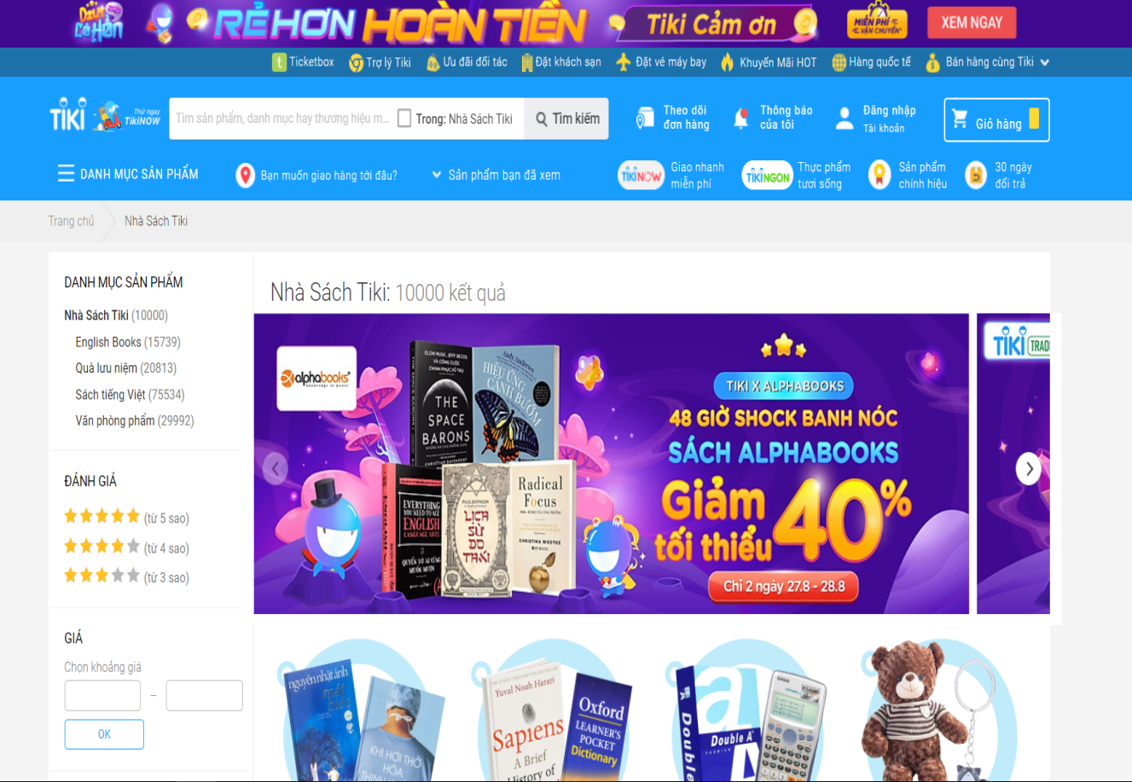

Giao diện trang chủ chợ sách tiki

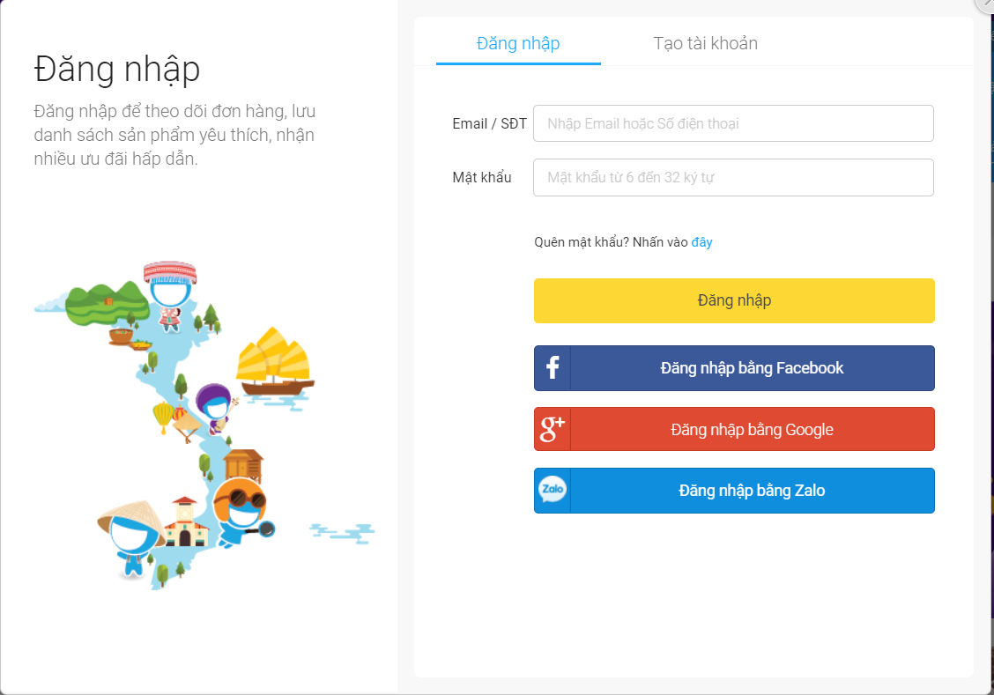

Giao diện đăng nhập (chợ sách tiki)

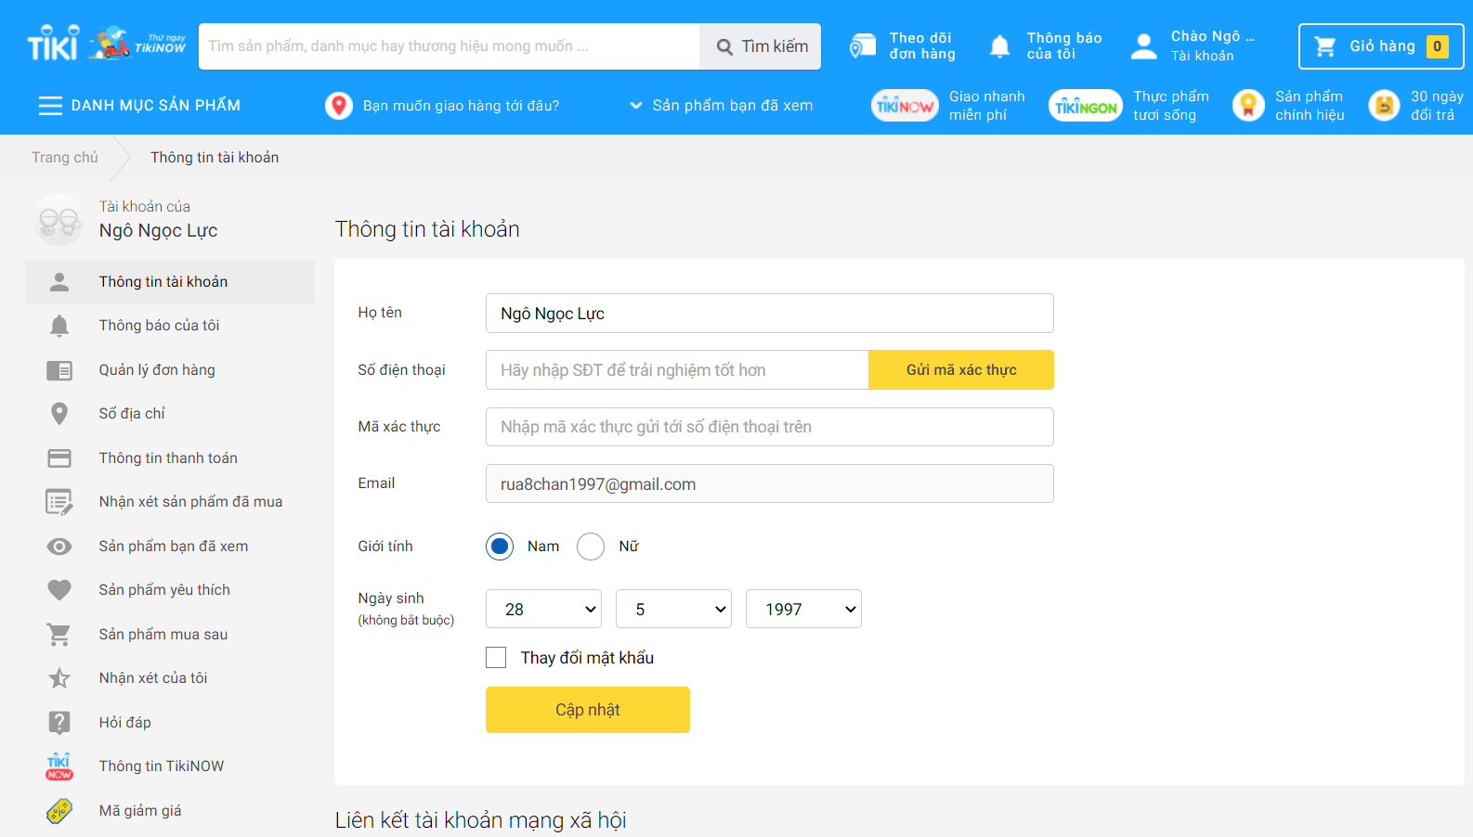

Giao diện thông tin tài khoản người dùng(chợ sách tiki)

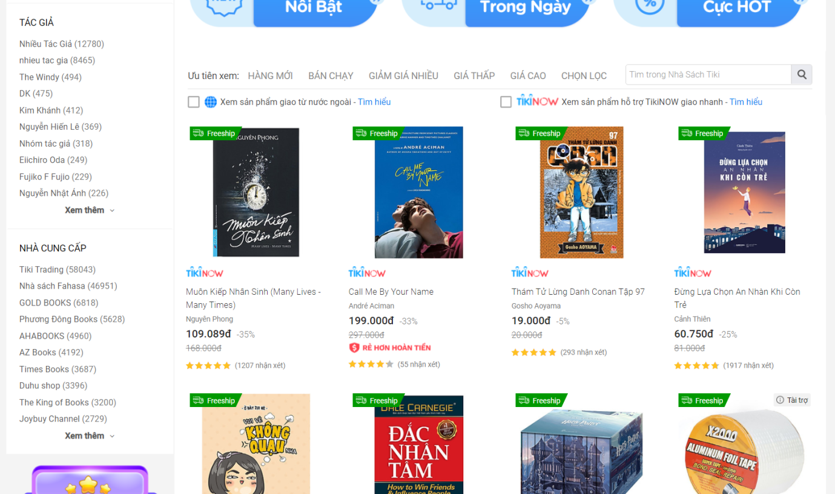

Danh mục sản phẩm theo các tiêu chí(chợ sách tiki)

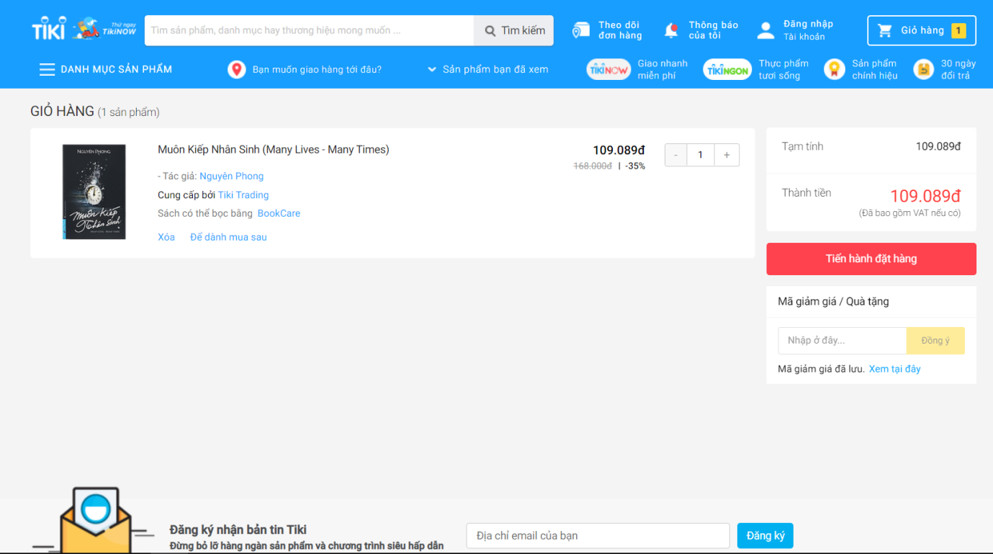

Giao diện giỏ hàng(chợ sách tiki)

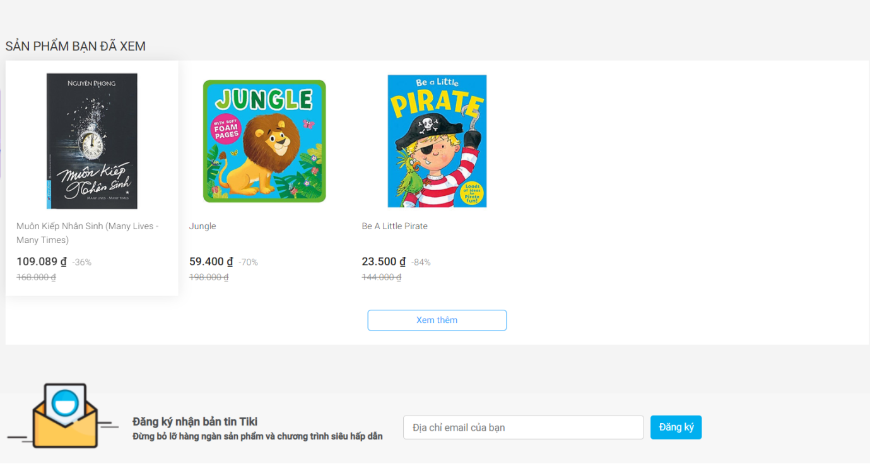

Giao diện lịch sử xem hàng(chợ sách tiki)

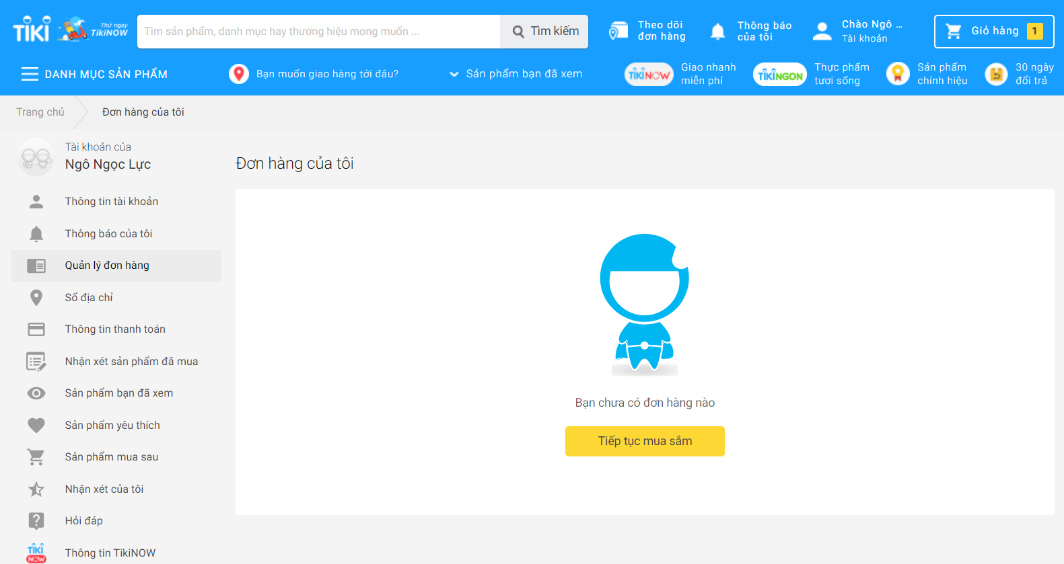

Giao diện đơn hàng(chợ sách tiki)

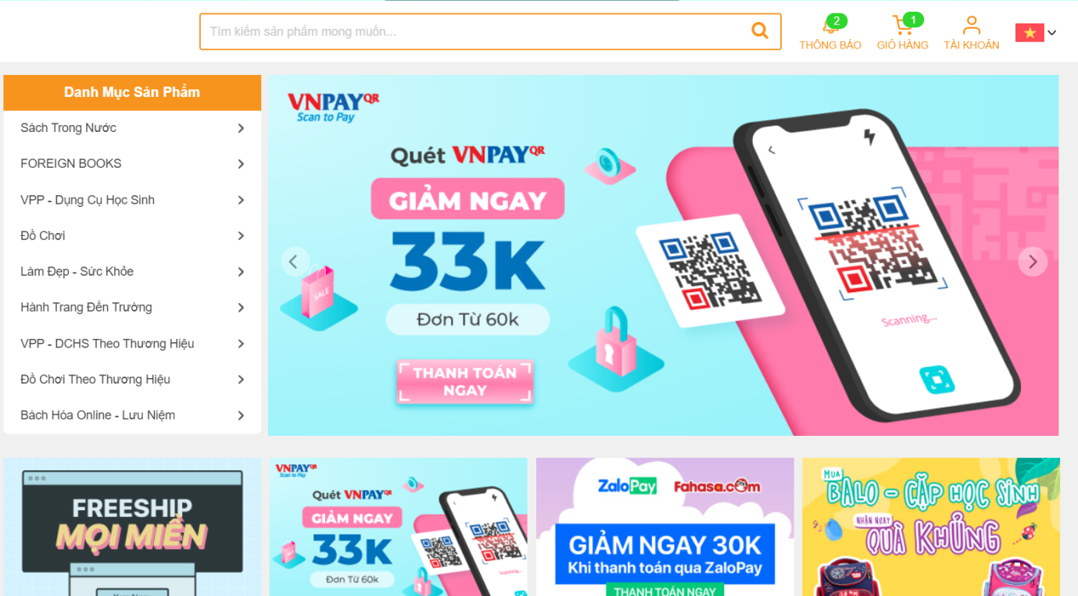

Giao diện trang chính

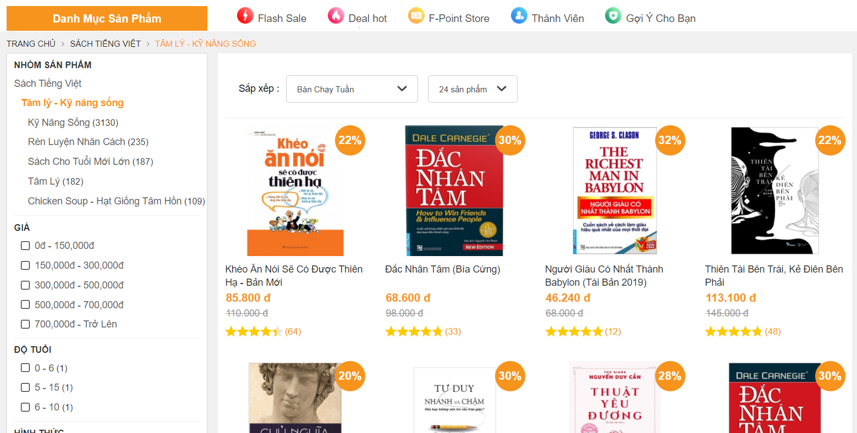

Giao diện lọc sản phẩm

* 1. **Hướng và phạm vi giải quyết**

Xây dựng một website chợ sách online cho phép người dùng đăng kí tài khoản, giao bán sách, tìm kiếm sách thông qua danh mục, hoặc tham khảo những sách được thị trường quan tâm nhiều nhất.

Có các tính năng cần thiết, có tính năng đặt hàng mua sách, quản lý đơn đặt hàng mua sách của khách hàng. Các đơn đặt hàng được lưu trong khu vực quản trị nội dung và được chuyển trực tiếp vào email cá nhân của người quản lý website.

Cho phép khách hàng gửi ý kiến bình luận về sách và bình chọn cho sách có nội dung hay nhất được phân chia theo chủ đề.

Module hỗ trợ khách hàng trực tuyến hiển thị các thông tin liên hệ giúp khách hàng thuận tiện trong việc liên lạc.

Module tối ưu seo website giúp nâng cao thứ hạng của website trên các công cụ tìm kiếm, tự động tối ưu đường link thân thiện với người dùng.

* 1. **Các yêu cầu chức năng**

Một website thương mai điện tử sẽ bao gồm các chức năng cơ bản sau:

* Người quản trị:
  + Đăng nhập
  + Quản lí tài khoản
  + Quản lí sản phẩm
  + Quản lí danh mục
* Khách hang:
  + Đăng nhập
  + Đăng kí
  + Tìm kiếm sản phẩm
  + Chi tiết sản phẩm
  + Thêm sản phẩm vào giỏ hàng
  + Đặt hàng
  + Liên hệ
  1. **Các yêu cầu phi chức năng**

Giao diện cần bắt mắt, sáng, vì là website chợ sách. Dễ sử dụng, tốc độ nhanh.

* 1. **Kết quả dự kiến**

Xây dựng được một website bao gồm đầy đủ các chức năng cơ bản, thân thiện, dễ sử dụng, với đầy đủ thông tin cho khách hàng để từ đó khách hàng có thể dễ dàng tìm kiếm và đặt hàng cho mình những cuốn sách với giá cả tốt nhất. Đồng thời giúp chủ cửa hàng quản lý sản phẩm, đơn hàng một cách hiệu quả nhất.

# Chương 2: Phân tích và thiết kế

* 1. **Biểu đồ use case**

Tác nhân tham gia: admin, khách hàng, store owner

* + 1. Biểu đồ use case admin

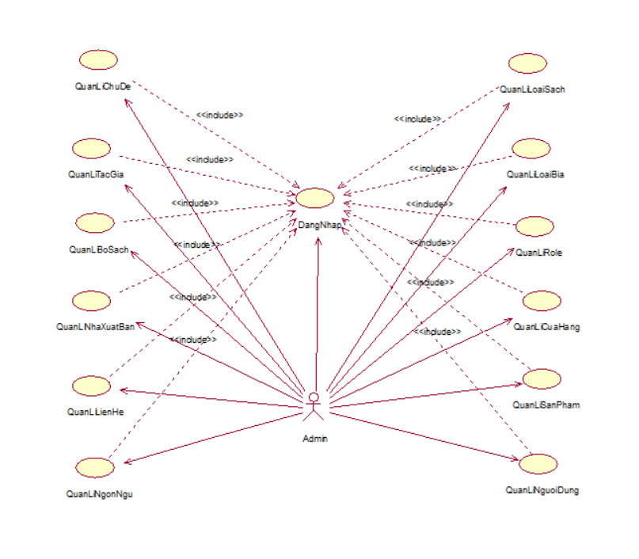

* + 1. Biểu đồ use case Store owner

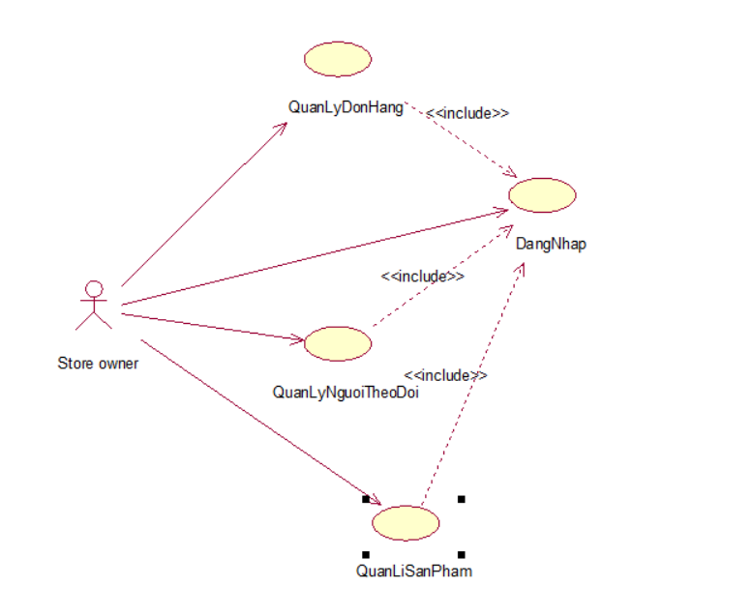

2.1.3. Biểu đồ use case khách hàng

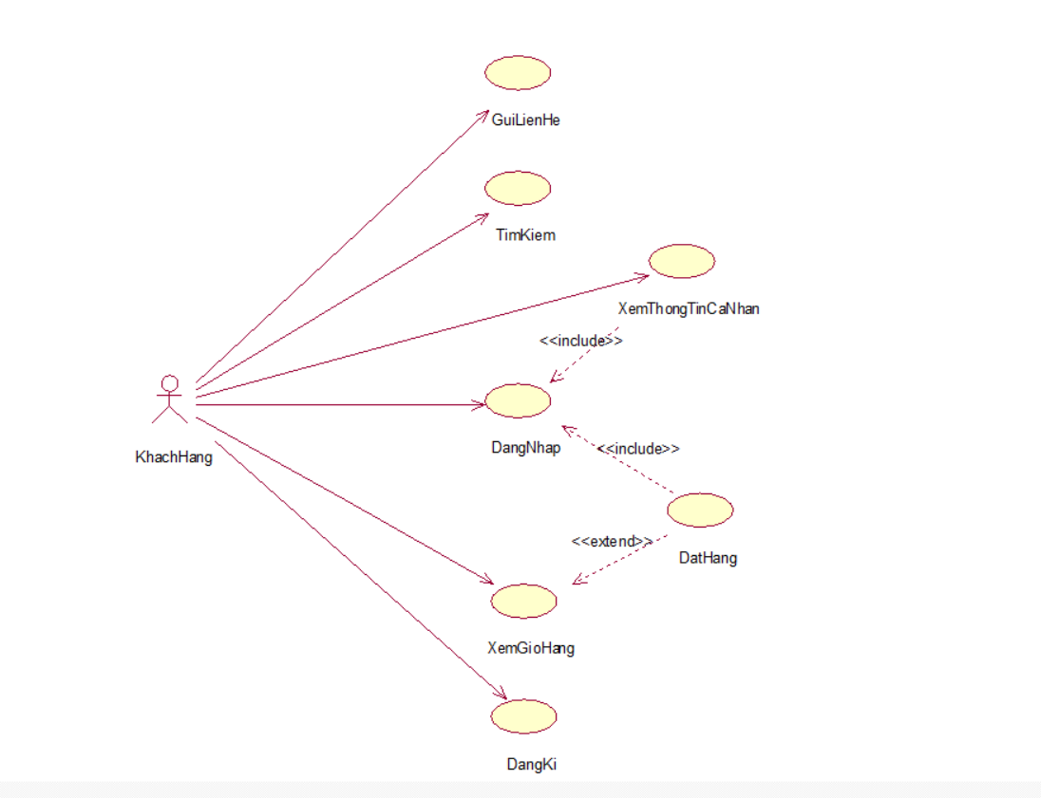

## Đặc tả use case

* + 1. **Use case Đăng nhập:**

|  |  |
| --- | --- |
| **Mô tả tóm tắt** | Use case Đăng nhập cho phép người dùng đăng nhập vào hệ thống và thực hiện các chức năng cơ bản của hệ thống yêu cầu quyền đăng nhập. |
| **Tác nhân** | Khách hàng, Admin và Store owner. |
| **Luồng sự kiện** | **Luồng cơ bản:**   1. Use case này bắt đầu khi người dùng chọn “Đăng nhập” trên giao diện của hệ thống. Hệ thống sẽ hiển thị màn hình gồm các trường bao gồm: Tên đăng nhập, Mật khẩu lên màn hình. 2. Người dùng nhập đủ các trường thông tin và kích nút “Đăng nhập”. Hệ thống sẽ truy xuất trên cơ sở dữ liệu để xác thực tài khoản. Nếu tài khoản tồn tại, hệ thống sẽ hiển thị giao diện tương ứng với quyền chức năng của người dùng. 3. Use case kết thúc. |
| **Tiền điều kiện** | Khách hàng phải đăng kí tài khoản trên hệ thống |
| **Hậu điều kiện** | Đăng nhập thành công và sử dụng các chức năng của hệ thống. |

* + 1. **Use case Đăng kí:**

|  |  |
| --- | --- |
| **Mô tả tóm tắt** | Use case Đăng kí cho phép người dùng tạo tài khoản để đăng nhập vào hệ thống. |
| **Tác nhân** | Khách hang, Store owner. |
| **Luồng sự kiện** | **Luồng cơ bản:**   1. Use case này bắt đầu khi người dùng chọn “Đăng kí” trên giao diện của hệ thống. Hệ thống sẽ hiển thị màn hình gồm các trường về thông tin cơ bản của khách hàng bao gồm: Tên đăng nhập, Mật khẩu, Email hoặc các trường thông tin đăng kí cửa hàng như tên cửa hàng lên màn hình. 2. Người dùng nhập đủ các trường thông tin và chọn “Đăng kí”. Nếu thông tin hợp lệ, hệ thống sẽ lưu tài khoản mà người dùng đăng kí lên cơ sở dữ liệu. Khi thành công, hệ thống sẽ hiển thị thông báo thành công cho người dùng. 3. Use case kết thúc. |
| **Tiền điều kiện** | Người dùng phải nhập những thông tin phù hợp theo đúng định dạng yêu cầu. |
| **Hậu điều kiện** | Hệ thống sẽ hiển thị thông báo thành công và người dùng có thể sử dụng tài khoản vừa đăng kí để đăng nhập vào hệ thống. |

* + 1. **Use case Xem giỏ hàng:**

|  |  |
| --- | --- |
| **Mô tả tóm tắt** | Use case cho phép người dùng xem các sản phẩm đã thêm vào giỏ hàng. |
| **Tác nhân** | Khách hàng |
| **Luồng sự kiện** | **Luồng cơ bản:**   1. Use case này bắt đầu khi người dùng chọn “Giỏ hàng” trên giao diện của hệ thống. Hệ thống sẽ hiển thị màn hình gồm các trường về thông tin cơ bản của các sản phẩm trong giỏ hàng lên màn hình. 2. Người dùng kiểm tra các sản phẩm, có thể tăng hoặc giảm số lượng cần mua, hoặc xóa sản phẩm khỏi giỏ hàng. |
| **Tiền điều kiện** | Không có |
| **Hậu điều kiện** | Không có |

* + 1. **Use case Đặt hàng:**

|  |  |
| --- | --- |
| **Mô tả tóm tắt** | Use case cho phép người dùng tiến hành đặt hàng |
| **Tác nhân** | Khách hàng |
| **Luồng sự kiện** | **Luồng cơ bản:**   1. Use case này bắt đầu khi người dùng chọn “Thanh toán” trên giao diện của hệ thống. Hệ thống sẽ hiển thị màn hình yêu cầu người dùng nhập gồm các trường về thông tin cần thiết của khách hàng bao gồm: tên khách hàng, Email, Số điện thoại, địa chỉ lên màn hình. 2. Người dùng nhập đủ các trường thông tin và chọn “Thanh toán”. Nếu thông tin hợp lệ, hệ thống sẽ lưu hóa đơn của người dùng lên cơ sở dữ liệu. Khi thành công, hệ thống sẽ hiển thị trang chính. 3. Use case kết thúc. |
| **Tiền điều kiện** | Người dùng phải nhập những thông tin phù hợp theo đúng định dạng yêu cầu, và phải có sản phẩm trong giỏ hàng. |
| **Hậu điều kiện** | Hệ thống sẽ hiển thị trang mua hàng chính. |

* + 1. **Use case Xem thông tin cá nhân:**

|  |  |
| --- | --- |
| **Mô tả tóm tắt** | Use case cho phép người dùng xem được các thông tin cá nhân khi đăng kí tài khoản. |
| **Tác nhân** | Khách hàng. |
| **Luồng sự kiện** | **Luồng cơ bản:**   1. Use case này bắt đầu khi người dùng chọn “My account” trên giao diện của hệ thống. Hệ thống sẽ hiển thị màn hình gồm các trường bao gồm: Tên người dùng, email, số điện thoại lên màn hình. 2. Use case kết thúc.   **Luồng rẽ nhánh:**   1. Người dùng có thể xem lịch sử mua hàng bằng cách nhấn “My order”. Hệ thống sẽ hiển thị danh sách sản phẩm người dùng đã đặt hàng bao gồm các thông tin của từng sản phẩm. 2. Logout: người dùng nhấn “Logout” để đăng xuất tài khoản của mình, khi đó hệ thống sẽ trả về trang chủ mua sắm. |
| **Tiền điều kiện** | Khách hàng phải đăng nhập tài khoản. |
| **Hậu điều kiện** | Không có. |

* + 1. **Use case Tìm kiếm:**

|  |  |
| --- | --- |
| **Mô tả tóm tắt** | Use case cho phép người dùng tìm kiếm sản phẩm theo tên hoặc từ khóa. |
| **Tác nhân** | Khách hàng. |
| **Luồng sự kiện** | **Luồng cơ bản:**   * 1. Use case này bắt đầu khi người dùng chọn “Search” trên giao diện của hệ thống. Hệ thống sẽ hiển thị danh sách sản phẩm liên quan đến từ khóa người dùng đã nhập trước đó lên màn hình.  1. Use case kết thúc. |
| **Tiền điều kiện** | Không có |
| **Hậu điều kiện** | Không có. |

* + 1. **Use case Gửi liên hệ:**

|  |  |
| --- | --- |
| **Mô tả tóm tắt** | Use case cho phép người dùng gửi message tới người quản trị. |
| **Tác nhân** | Khách hàng. |
| **Luồng sự kiện** | **Luồng cơ bản:**   * 1. Use case này bắt đầu khi người dùng chọn “Contact” trên giao diện của hệ thống. Hệ thống sẽ hiển thị trang liên hệ lên màn hình. Người dùng sẽ nhập các thông tin bao gồm Tên, email, số điện thoại và message. Sau đó nhấn “Gửi liên hệ”, hệ thống sẽ kiểm tra các thông tin người dùng nhập có hợp lệ hay không và lưu lại vào cơ sở dữ liệu nếu thông tin hợp lệ. Trường hợp thông tin không hợp lệ sẽ có thông báo lên màn hình.   2. Use case kết thúc. |
| **Tiền điều kiện** | Không có |
| **Hậu điều kiện** | Các thông tin người dùng nhập phải hợp lệ. |

* + 1. **Use case Quản lí sản phẩm:**

|  |  |
| --- | --- |
| **Mô tả tóm tắt** | Use case cho phép chủ cửa hàng quản lí các sản phẩm đăng bán. |
| **Tác nhân** | Store owner. |
| **Luồng sự kiện** | **Luồng cơ bản:**   1. Use case này bắt đầu khi người dùng chọn “Quản lí sách” trên giao diện của hệ thống quản trị của chủ cửa hàng. Hệ thống sẽ hiển thị danh sách sản phẩm lên màn hình. Tại đây, chủ cửa hàng có thể thêm, sửa hoặc xóa các sản phẩm để cập nhật danh sách sản phẩm của họ. 2. Thêm sản phẩm: chủ cửa hàng nhấn chọn “Add” trên hệ thống, hệ thống sẽ hiển thị màn hình thêm mới sản phẩm. Sau khi điền đầy đủ các thông tin sản phẩm, nhấn “Save” để thêm mới. Hệ thống sẽ hiển thị lại màn hình danh sách sản phẩm. 3. Sửa sản phẩm: chủ cửa hàng nhấn chọn “Edit” trên hệ thống. Hệ thống sẽ hiển thị màn hình sửa sản phẩm với các thông tin cũ của sản phẩm. Sau khi sửa thông tin mới, nhấn “Save” để lưu lại. Hệ thống sẽ hiển thị lại màn hình danh sách sản phẩm. 4. Xóa sản phẩm: chủ cửa hàng chọn “Delete” tại dòng sản phẩm muốn xóa. Sau khi thực hiện, hệ thống sẽ đặt status của sản phẩm về false và làm mới lại màn hình danh sách sản phẩm. 5. Use case kết thúc. |
| **Tiền điều kiện** | Chủ cửa hàng phải đăng nhập tài khoản có quyền chủ shop |
| **Hậu điều kiện** | Không có. |

* + 1. **Use case Quản lí người theo dõi:**

|  |  |
| --- | --- |
| **Mô tả tóm tắt** | Use case cho phép chủ cửa hàng quản lí người dùng theo dõi shop. |
| **Tác nhân** | Store owner. |
| **Luồng sự kiện** | **Luồng cơ bản:**   * 1. Use case này bắt đầu khi người dùng chọn “Quản lí người theo dõi” trên giao diện của hệ thống. Hệ thống sẽ hiển thị danh sách người theo dõi lên màn hình.  1. Use case kết thúc. |
| **Tiền điều kiện** | Chủ cửa hàng phải đăng nhập tài khoản có quyền chủ shop |
| **Hậu điều kiện** | Không có. |

* + 1. **Use case Quản lí đơn hàng:**

|  |  |
| --- | --- |
| **Mô tả tóm tắt** | Chức năng này giúp chủ cửa hàng có thể theo dõi được trạng thái đơn hang và xác nhận chúng, thêm, sửa, xóa đơn hàng. |
| **Tác nhân** | Store owner |
| **Luồng sự kiện** | **Luồng cơ bản:**   1. Use-case này bắt đầu khi chủ cửa hàng chọn “Quản lý đơn hàng” trong menu. Hệ thống sẽ truy xuất bảng hóa đơn và hiển thị ra danh sách các đơn hàng và các phím chức năng thêm, sửa, xóa đơn hàng. 2. Người dùng thay đổi “Trạng thái” trên một dòng trong danh sách đơn đặt hàng. Hệ thống sẽ truy xuất vào cơ sở dữ liệu và cập nhập đơn hàng. |
| **Tiền điều kiện** | Chủ cửa hàng phải đăng nhập tài khoản trên hệ thống |
| **Hậu điều kiện** | Đăng nhập thành công và có quyền sử dụng các chức năng của hệ thống. |

* + 1. **Use case Quản lí loại sách:**

|  |  |
| --- | --- |
| **Mô tả tóm tắt** | Use case này cho phép người quản trị xem, thêm, sửa và xóa thông tin các loại sách. |
| **Tác nhân** | Admin |
| **Luồng sự kiện** | **Luồng cơ bản:**   1. Use case này bắt đầu khi người dùng kích vào mục “Quản lí loại sách” trên menu chính. Hệ thống lấy thông tin chi tiết của loại sách trong CSDL và hiển thị lên màn hình cùng với các lựa chọn thêm, sửa, xóa loại sách. 2. Thêm loại sách 3. Người dùng kích vào nút “Add”. Hệ thống hiển thị màn hình yêu cầu nhập thông tin chi tiết của loại sách. 4. Người dùng nhập thông tin cho loại sách mới và kích vào nút “Save”. Hệ thống lưu thông tin loại sách mới vào cơ sở dữ liệu và hiển thị lại loại sách đã được cập nhật. 5. Sửa loại sách 6. Người dùng chọn loại sách muốn sửa và kích vào nút “Edit”. Hệ thống hiển thị màn hình với thông tin cũ của loại sách. 7. Người dùng nhập thông tin mới cho loại sách và kích vào nút “Save”. Hệ thống cập nhật thông tin loại sách vào cơ sở dữ liệu và hiển thị lại thông tin loại sách được cập nhật. 8. Xóa loại sách: Người dùng chọn một loại sách muốn xóa và kích vào nút “Delete”. Hệ thống sẽ đặt status của loại sách thành false. |
| **Tiền điều kiện** | Người quản trị phải đăng nhập thành công |
| **Hậu điều kiện** | Đăng nhập thành công và sử dụng các chức năng của hệ thống |

* + 1. **Use case Quản lí loại bìa:**

|  |  |
| --- | --- |
| **Mô tả tóm tắt** | Use case này cho phép người quản trị xem, thêm, sửa và xóa thông tin các loại bìa sách. |
| **Tác nhân** | Admin. |
| **Luồng sự kiện** | **Luồng cơ bản:**   * 1. Use case này bắt đầu khi người dùng kích vào mục “Quản lí loại bìa” trên menu chính. Hệ thống lấy thông tin chi tiết của loại bìa trong CSDL và hiển thị lên màn hình cùng với các lựa chọn thêm, sửa, xóa loại bìa.  1. Sửa loại bìa: Người dùng chọn loại bìa muốn sửa và kích vào nút “Edit”. Hệ thống hiển thị màn hình với thông tin cũ của loại bìa. 2. Xóa loại bìa: Người dùng chọn một loại bìa muốn xóa và kích vào nút “Delete”. Hệ thống sẽ đặt status của loại bìa thành false. |
| **Tiền điều kiện** | Người quản trị phải đăng nhập thành công |
| **Hậu điều kiện** | Đăng nhập thành công và sử dụng các chức năng của hệ thống |

* + 1. **Use case Quản lí role:**

|  |  |
| --- | --- |
| **Mô tả tóm tắt** | Use case này cho phép người dùng xem, thêm, sửa và xóa thông tin các role. |
| **Tác nhân** | Admin |
| **Luồng sự kiện** | **Luồng cơ bản:**   * 1. Use case này bắt đầu khi người dùng kích vào mục “Quản lí role” trên menu chính. Hệ thống lấy thông tin chi tiết của role trong CSDL và hiển thị lên màn hình cùng với các lựa chọn thêm, sửa, xóa role.   2. Thêm role: Người dùng nhập thông tin cho role mới và kích vào nút “Lưu”. Hệ thống lưu thông tin role mới vào cơ sở dữ liệu và hiển thị lại role đã được cập nhật.   3. Sửa role: người dùng chọn role muốn sửa và kích vào nút “edit”. Hệ thống hiển thị màn hình với thông tin cũ của role. Người dùng có thể sửa thông tin cũ và nhấn nút “Save” để hệ thống lưu lại thông tin.   4. Xóa role: Người dùng chọn một role muốn xóa và kích vào nút “Delete”. Hệ thống sẽ đặt status của role thành false và hiển thị lại giao diện danh sách role. |
| **Tiền điều kiện** | Người quản trị phải đăng nhập thành công |
| **Hậu điều kiện** | Đăng nhập thành công và sử dụng các chức năng của hệ thống |

* + 1. **Use case Quản lí cửa hàng:**

|  |  |
| --- | --- |
| **Mô tả tóm tắt** | Use case này cho phép người quản trị xem, thêm, sửa và xóa thông tin các tài khoản cửa hàng. |
| **Tác nhân** | Admin. |
| **Luồng sự kiện** | **Luồng cơ bản:**   1. Use case này bắt đầu khi người dùng kích vào mục “Quản lí cửa hàng” trên menu chính. Hệ thống lấy thông tin chi tiết của cửa hàng trong CSDL và hiển thị lên màn hình cùng với các lựa chọn thêm, sửa, xóa tài cửa hàng. 2. Thêm cửa hàng 3. Người dùng kích vào nút “Add”. Hệ thống hiển thị màn hình yêu cầu nhập thông tin chi tiết của cửa hàng. 4. Người dùng nhập thông tin cho cửa hàng mới và kích vào nút “Lưu”. Hệ thống lưu thông tin cửa hàng mới vào cơ sở dữ liệu và hiển thị lại cửa hàng đã được cập nhật. 5. Sửa cửa hàng: Người dùng chọn cửa hàng muốn sửa và kích vào nút “Edit”. Hệ thống hiển thị màn hình với thông tin cũ của cửa hàng. Sau khi nhập thông tin mới cho cửa hàng, người dùng chọn “Save” để lưu lại thông tin, hệ thống sẽ hiển thị lại giao diện danh sách cửa hàng. 6. Xóa cửa hàng: Người dùng chọn một cửa hàng muốn xóa và kích vào nút “Delete”. Hệ thống sẽ đặt status của cửa hàng thành false. |
| **Tiền điều kiện** | Người quản trị phải đăng nhập thành công |
| **Hậu điều kiện** | Đăng nhập thành công và sử dụng các chức năng của hệ thống |

* + 1. **Use case Quản lí người dùng:**

|  |  |
| --- | --- |
| **Mô tả tóm tắt** | Use case này cho phép người quản trị xem, thêm, sửa và xóa thông tin các tài khoản. |
| **Tác nhân** | Admin |
| **Luồng sự kiện** | **Luồng cơ bản:**   1. Use case này bắt đầu khi người quản trị kích vào mục “Quản lí tài khoản” trên menu chính. Hệ thống lấy thông tin chi tiết của tài khoản trong CSDL và hiển thị lên màn hình cùng với các lựa chọn thêm tài khoản, sửa tài khoản, xóa tài khoản. 2. Thêm tài khoản: Người dùng kích vào nút “Thêm tài khoản”. Hệ thống hiển thị màn hình yêu cầu nhập thông tin chi tiết của tài khoản. 3. Sửa tài khoản 4. Người dùng chọn tài khoản muốn sửa và kích vào nút “Edit”. Hệ thống hiển thị màn hình với thông tin cũ của tài khoản. 5. Người dùng nhập thông tin mới cho tài khoản và kích vào nút “Save”. Hệ thống cập nhật thông tin tài khoản vào cơ sở dữ liệu và hiển thị lại thông tin tài khoản được cập nhật. 6. Xóa tài khoản: Người dùng chọn một tài khoản muốn xóa và kích vào nút “Delete”. Hệ thống sẽ đặt status của tài khoản thành false. |
| **Tiền điều kiện** | Người quản trị phải đăng nhập thành công |
| **Hậu điều kiện** | Đăng nhập thành công và sử dụng các chức năng của hệ thống |

* + 1. **Use case Quản lí nhà xuất bản:**

|  |  |
| --- | --- |
| **Mô tả tóm tắt** | Use case này cho phép người quản trị xem, thêm, sửa và xóa thông tin các nhà xuất bản. |
| **Tác nhân** | Admin |
| **Luồng sự kiện** | **Luồng cơ bản:**   1. Use case này bắt đầu khi người quản trị kích vào mục “Quản lí nhà xuất bản” trên menu chính. Hệ thống lấy thông tin chi tiết của nhà xuất bản trong CSDL và hiển thị lên màn hình cùng với các lựa chọn thêm, sửa, xóa nhà xuất bản. 2. Thêm nhà xuất bản: Người dùng kích vào nút “Add”. Hệ thống hiển thị màn hình yêu cầu nhập thông tin chi tiết của nhà xuất bản. 3. Sửa nhà xuất bản    1. Người dùng chọn nhà xuất bản muốn sửa và kích vào nút “Edit”. Hệ thống hiển thị màn hình với thông tin cũ của nhà xuất bản.    2. Người dùng nhập thông tin mới cho nhà xuất bản và kích vào nút “Save”. Hệ thống cập nhật thông tin nhà xuất bản vào cơ sở dữ liệu và hiển thị lại thông tin nhà xuất bản được cập nhật. 4. Xóa nhà xuất bản: Người dùng chọn một nhà xuất bản muốn xóa và kích vào nút “Delete”. Hệ thống sẽ đặt status của nhà xuất bản thành false. |
| **Tiền điều kiện** | Người quản trị phải đăng nhập thành công |
| **Hậu điều kiện** | Đăng nhập thành công và sử dụng các chức năng của hệ thống |

* + 1. **Use case Quản lí bộ sách:**

|  |  |
| --- | --- |
| **Mô tả tóm tắt** | Use case này cho phép người quản trị xem, thêm, sửa và xóa thông tin các bộ sách. |
| **Tác nhân** | Admin |
| **Luồng sự kiện** | **Luồng cơ bản:**   1. Use case này bắt đầu khi người quản trị kích vào mục “Quản lí bộ sách” trên menu chính. Hệ thống lấy thông tin chi tiết của bộ sách trong CSDL và hiển thị lên màn hình cùng với các lựa chọn thêm,sửa, xóa bộ sách. 2. Thêm bộ sách: Người dùng kích vào nút “Add”. Hệ thống hiển thị màn hình yêu cầu nhập thông tin chi tiết của bộ sách. 3. Sửa bộ sách    1. Người dùng chọn bộ sách muốn sửa và kích vào nút “Edit”. Hệ thống hiển thị màn hình với thông tin cũ của bộ sách.    2. Người dùng nhập thông tin mới cho bộ sách và kích vào nút “Save”. Hệ thống cập nhật thông tin bộ sách vào cơ sở dữ liệu và hiển thị lại thông tin bộ sách được cập nhật. 4. Xóa bộ sách: Người dùng chọn một bộ sách muốn xóa và kích vào nút “Delete”. Hệ thống sẽ đặt status của bộ sách thành false. |
| **Tiền điều kiện** | Người quản trị phải đăng nhập thành công |
| **Hậu điều kiện** | Đăng nhập thành công và sử dụng các chức năng của hệ thống |

* + 1. **Use case Quản lí chủ đề:**

|  |  |
| --- | --- |
| **Mô tả tóm tắt** | Use case này cho phép người quản trị xem, thêm, sửa và xóa thông tin các chủ đề sách. |
| **Tác nhân** | Admin |
| **Luồng sự kiện** | **Luồng cơ bản:**   1. Use case này bắt đầu khi người quản trị kích vào mục “Quản lí chủ đề” trên menu chính. Hệ thống lấy thông tin chi tiết của chủ đề trong CSDL và hiển thị lên màn hình cùng với các lựa chọn thêm, sửa, xóa chủ đề. 2. Thêm chủ đề: Người dùng kích vào nút “Add”. Hệ thống hiển thị màn hình yêu cầu nhập thông tin chi tiết của chủ đề. 3. Sửa chủ đề    1. Người dùng chọn chủ đề muốn sửa và kích vào nút “Edit”. Hệ thống hiển thị màn hình với thông tin cũ của chủ đề    2. Người dùng nhập thông tin mới cho chủ đề và kích vào nút “Save”. Hệ thống cập nhật thông tin chủ đề vào cơ sở dữ liệu và hiển thị lại thông tin chủ đề được cập nhật. 4. Xóa chủ đề: Người dùng chọn một chủ đề muốn xóa và kích vào nút “Delete”. Hệ thống sẽ đặt status của chủ đề thành false. |
| **Tiền điều kiện** | Người quản trị phải đăng nhập thành công |
| **Hậu điều kiện** | Đăng nhập thành công và sử dụng các chức năng của hệ thống |

* + 1. **Use case Quản lí tác giả:**

|  |  |
| --- | --- |
| **Mô tả tóm tắt** | Use case này cho phép người quản trị xem, thêm, sửa và xóa thông tin các tác giả. |
| **Tác nhân** | Admin |
| **Luồng sự kiện** | **Luồng cơ bản:**   1. Use case này bắt đầu khi người quản trị kích vào mục “Quản lí tác giả” trên menu chính. Hệ thống lấy thông tin chi tiết của chủ đề trong CSDL và hiển thị lên màn hình cùng với các lựa chọn thêm, sửa, xóa tác giả. 2. Thêm tác giả: Người dùng kích vào nút “Add”. Hệ thống hiển thị màn hình yêu cầu nhập thông tin chi tiết của tác giả. 3. Sửa tác giả    1. Người dùng chọn chủ đề muốn sửa và kích vào nút “Edit”. Hệ thống hiển thị màn hình với thông tin cũ của tác giả.    2. Người dùng nhập thông tin mới cho tác giả và kích vào nút “Save”. Hệ thống cập nhật thông tin tác giả vào cơ sở dữ liệu và hiển thị lại thông tin tác giả được cập nhật. 4. Xóa tác giả: Người dùng chọn một tác giả muốn xóa và kích vào nút “Delete”. Hệ thống sẽ đặt status của tác giả thành false. |
| **Tiền điều kiện** | Người quản trị phải đăng nhập thành công |
| **Hậu điều kiện** | Đăng nhập thành công và sử dụng các chức năng của hệ thống |

* + 1. **Use case Quản lí liên hệ:**

|  |  |
| --- | --- |
| **Mô tả tóm tắt** | Use case này cho phép người quản trị xem, thêm, sửa và xóa thông tin các liên hệ. |
| **Tác nhân** | Admin |
| **Luồng sự kiện** | **Luồng cơ bản:**   * + 1. Use case này bắt đầu khi người quản trị kích vào mục “Quản lí liên hệ” trên menu chính. Hệ thống lấy thông tin chi tiết của liên hệ trong CSDL và hiển thị lên màn hình cùng với các lựa chọn thêm, sửa, xóa liên hệ.     2. Thêm liên hệ: Người dùng kích vào nút “Add”. Hệ thống hiển thị màn hình yêu cầu nhập thông tin chi tiết của liên hệ.     3. Sửa tác giả   1. Người dùng chọn liên hệ muốn sửa và kích vào nút “Edit”. Hệ thống hiển thị màn hình với thông tin cũ của liên hệ.   2. Người dùng nhập thông tin mới cho liên hệ và kích vào nút “Save”. Hệ thống cập nhật thông tin liên hệ vào cơ sở dữ liệu và hiển thị lại thông tin liên hệ được cập nhật.  1. Xóa liên hệ: Người dùng chọn một liên hệ muốn xóa và kích vào nút “Delete”. Hệ thống sẽ đặt status của liên hệ thành false. |
| **Tiền điều kiện** | Người quản trị phải đăng nhập thành công |
| **Hậu điều kiện** | Đăng nhập thành công và sử dụng các chức năng của hệ thống |

* + 1. **Use case Quản lí ngôn ngữ:**

|  |  |
| --- | --- |
| **Mô tả tóm tắt** | Use case này cho phép người quản trị xem, thêm, sửa và xóa thông tin các ngôn ngữ cuốn sách. |
| **Tác nhân** | Admin |
| **Luồng sự kiện** | **Luồng cơ bản:**   1. Use case này bắt đầu khi người quản trị kích vào mục “Quản lí ngôn ngữ” trên menu chính. Hệ thống lấy thông tin chi tiết của liên hệ trong CSDL và hiển thị lên màn hình cùng với các lựa chọn thêm, sửa, xóa ngôn ngữ. 2. Thêm ngôn ngữ: Người dùng kích vào nút “Add”. Hệ thống hiển thị màn hình yêu cầu nhập thông tin chi tiết của ngôn ngữ. 3. Sửa ngôn ngữ: người dùng chọn ngôn ngữ muốn sửa, nhấn “edit”. Hệ thống sẽ hiển thị thông tin cũ của ngôn ngữ, người dùng sẽ sửa thành các thông tin mới và nhấn “Save” để lưu lại thông tin. Hệ thống sẽ hiển thị lại danh sách ngôn ngữ. 4. Xóa ngôn ngữ: Người dùng chọn một ngôn ngữ muốn xóa và kích vào nút “Delete”. Hệ thống sẽ đặt status của ngôn ngữ đó thành false. |
| **Tiền điều kiện** | Người quản trị phải đăng nhập thành công |
| **Hậu điều kiện** | Đăng nhập thành công và sử dụng các chức năng của hệ thống. |

## Biểu đồ tuần tự một số use case chính

* + 1. Biểu đồ tuần tự đăng nhập

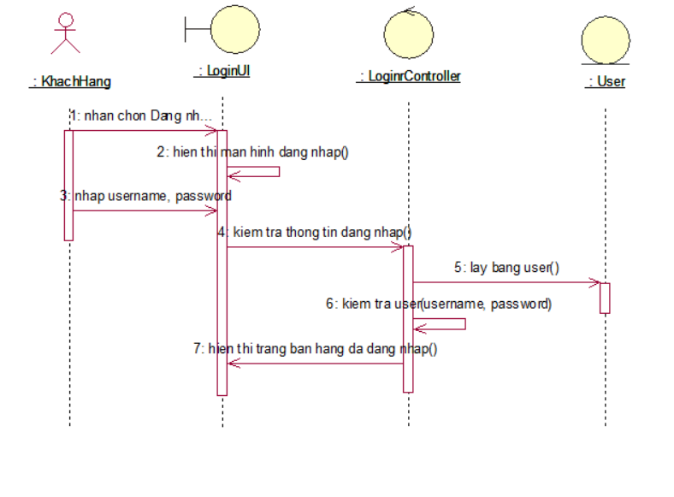

* + 1. 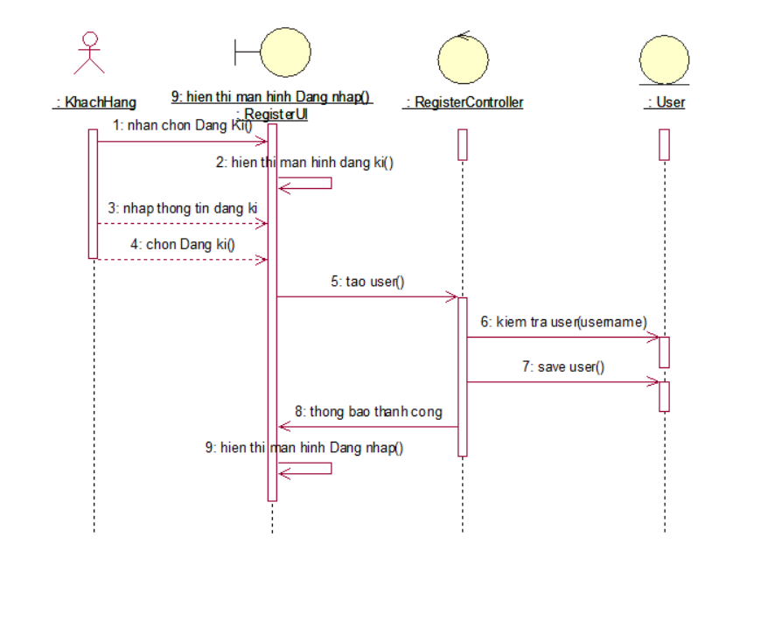Biểu đồ tuần tự đăng kí
    2. Biểu đồ tuần tự đặt hàng

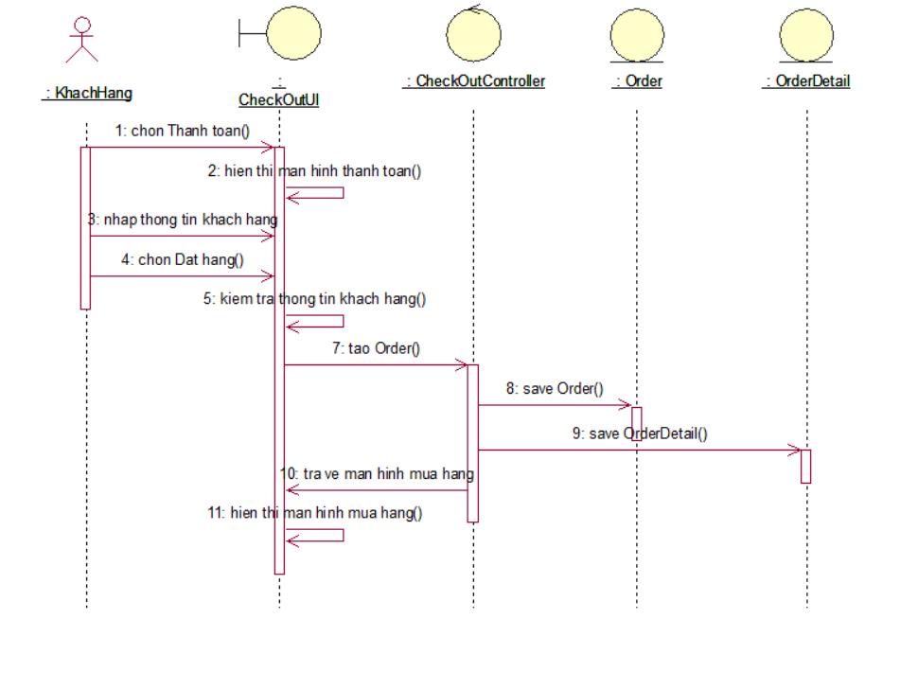

* + 1. Biểu đồ tuần tự xem thông tin cá nhân

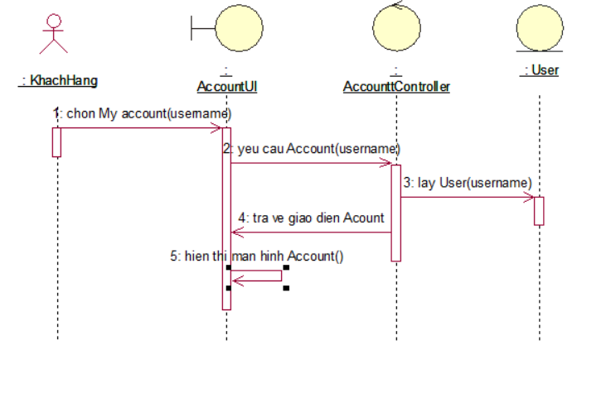

* + 1. Biểu đồ tuần tự tìm kiếm sách

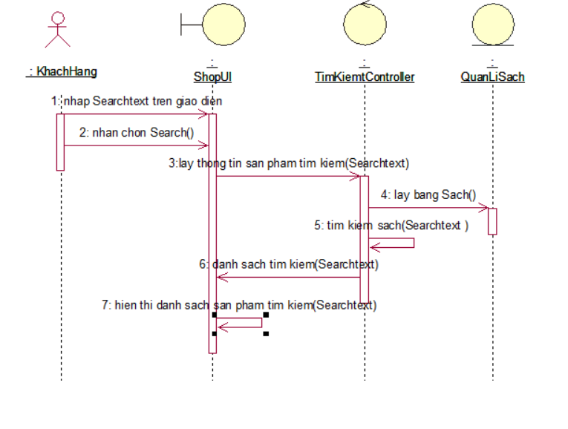

* + 1. Biểu đồ tuần tự gửi liên hệ

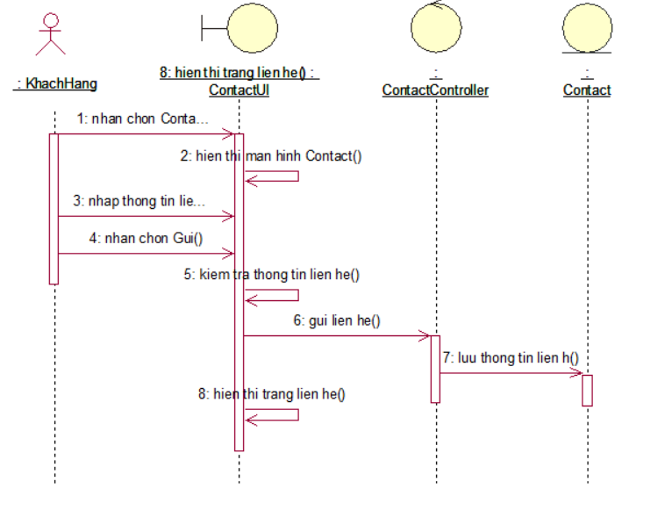

* + 1. Biểu đồ tuần tự quản lí người dùng

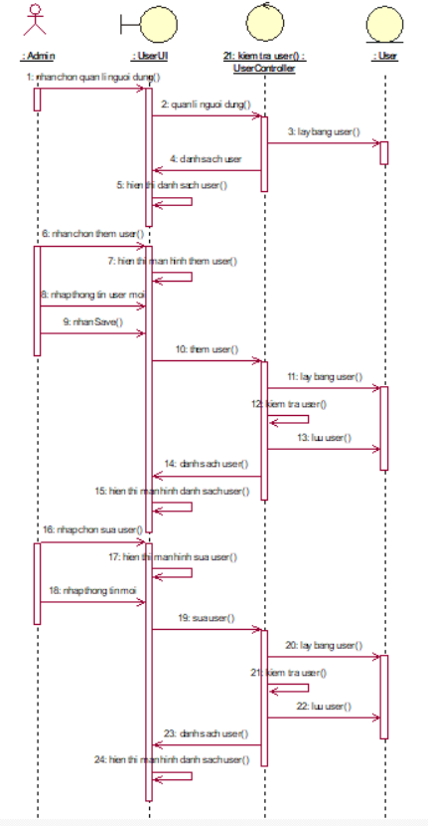

* + 1. Biểu đồ tuần tự quản lí sách

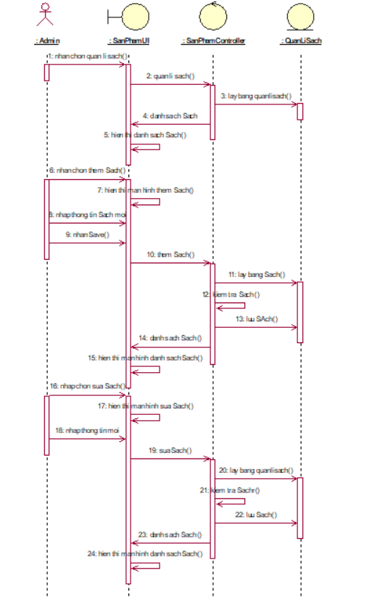

* 1. **Biểu đồ lớp**

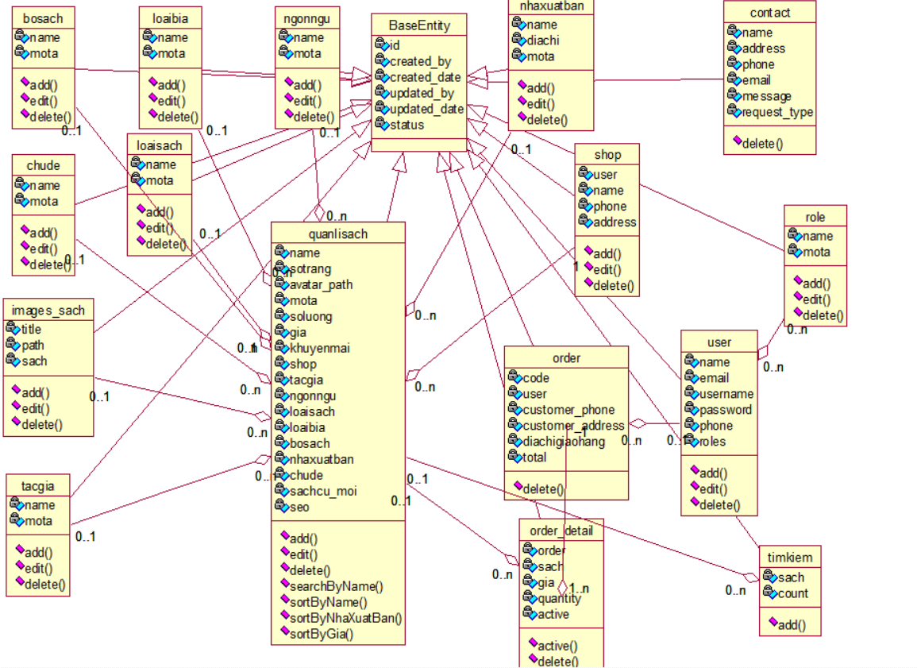

* 1. **Thiết kế cơ sở dữ liệu**

### Bảng tbl_user(người dùng)

|  |  |  |  |  |  |
| --- | --- | --- | --- | --- | --- |
| **STT** | **Tên thuộc tính** | **Kiểu (độ rộng)** | **Ràng buộc** | **Khóa chính/**  **khóa phụ** | **Mô tả** |
| 1 | id | int | NO | PRI |  |
| 2 | name | varchar(200) | YES |  |  |
| 3 | email | varchar(200) | YES |  |  |
| 4 | username | varchar(200) | NO |  |  |
| 5 | password | varchar(100) | NO |  |  |
| 6 | phone | varchar(200) | YES |  |  |
| 7 | ten_shop | varchar(200) | YES |  |  |
| 8 | created_by | int | YES |  |  |
| 9 | updated_by | int | YES |  |  |
| 10 | created_date | datetime | YES |  |  |
| 11 | updated_date | datetime | YES |  |  |
| 15 | status | tinyint(1) | YES |  |  |

### Bảng tbl_role(quyền truy cập)

|  |  |  |  |  |  |
| --- | --- | --- | --- | --- | --- |
| **STT** | **Tên thuộc tính** | **Kiểu (độ rộng)** | **Ràng buộc** | **Khóa chính/**  **khóa phụ** | **Mô tả** |
| 1 | id | int | NO | PRI |  |
| 2 | name | varchar(200) | NO |  |  |
| 3 | mota | varchar(500) | YES |  |  |
| 4 | created_by | int | YES |  |  |
| 5 | updated_by | int | YES |  |  |
| 6 | created_date | datetime | YES |  |  |
| 7 | updated_date | datetime | YES |  |  |
| 8 | status | tinyint(1) | YES |  |  |

### Bảng tbl_user_role(phân quyền)

|  |  |  |  |  |  |
| --- | --- | --- | --- | --- | --- |
| **STT** | **Tên thuộc tính** | **Kiểu (độ rộng)** | **Ràng buộc** | **Khóa chính/**  **khóa phụ** | **Mô tả** |
| 1 | user_id | int | NO | PRI |  |
| 2 | role_id | int | NO | PRI |  |

### Bảng tbl_shop(cửa hàng)

|  |  |  |  |  |  |
| --- | --- | --- | --- | --- | --- |
| **STT** | **Tên thuộc tính** | **Kiểu (độ rộng)** | **Ràng buộc** | **Khóa chính/**  **khóa phụ** | **Mô tả** |
| 1 | id | int | NO | PRI |  |
| 2 | User_id | int | NO |  |  |
| 3 | name | varchar(200) | NO |  |  |
| 4 | phone | varchar(100) | YES |  |  |
| 5 | address | varchar(200) | YES |  |  |
| 6 | created_by | int | YES |  |  |
| 7 | created_date | datetime | YES |  |  |
| 8 | updated_by | int | YES |  |  |
| 9 | updated_date | datetime | YES |  |  |
| 10 | status | tinyint(1) | YES |  |  |

### Bảng tbl_bosach(Bộ sách)

|  |  |  |  |  |  |
| --- | --- | --- | --- | --- | --- |
| **STT** | **Tên thuộc tính** | **Kiểu (độ rộng)** | **Ràng buộc** | **Khóa chính/**  **khóa phụ** | **Mô tả** |
| 1 | id | int | NO | PRI |  |
| 2 | name | varchar(200) | NO |  |  |
| 3 | mota | varchar(200) | YES |  |  |
| 4 | created_by | int | YES |  |  |
| 5 | updated_by | int | YES |  |  |
| 6 | created_date | datetime | YES |  |  |
| 7 | updated_date | datetime | YES |  |  |
| 8 | status | tinyint(1) | YES |  |  |

### Bảng tbl_chude(Chủ đề)

|  |  |  |  |  |  |
| --- | --- | --- | --- | --- | --- |
| **STT** | **Tên thuộc tính** | **Kiểu (độ rộng)** | **Ràng buộc** | **Khóa chính/**  **khóa phụ** | **Mô tả** |
| 1 | id | int | NO | PRI |  |
| 2 | name | varchar(200) | NO |  |  |
| 3 | mota | varchar(200) | YES |  |  |
| 4 | created_by | int | YES |  |  |
| 5 | updated_by | int | YES |  |  |
| 6 | created_date | datetime | YES |  |  |
| 7 | updated_date | datetime | YES |  |  |
| 8 | status | tinyint(1) | YES |  |  |

### Bảng tbl_contact

|  |  |  |  |  |  |
| --- | --- | --- | --- | --- | --- |
| **STT** | **Tên thuộc tính** | **Kiểu (độ rộng)** | **Ràng buộc** | **Khóa chính/**  **khóa phụ** | **Mô tả** |
| 1 | id | int | NO | PRI |  |
| 2 | name | varchar(100) | YES |  |  |
| 3 | address | varchar(1000) | YES |  |  |
| 4 | email | varchar(100) | NO |  |  |
| 5 | facebook | varchar(100) | YES |  |  |
| 6 | phone | varchar(45) | YES |  |  |
| 7 | message | varchar(3000) | YES |  |  |
| 8 | request_type | varchar(45) | YES |  |  |
| 9 | created_by | int | YES |  |  |
| 10 | created_date | datetime | YES |  |  |
| 11 | updated_by | int | YES |  |  |
| 12 | updated_date | datetime | YES |  |  |
| 13 | status | tinyint(1) | YES |  |  |

### Bảng tbl_follow(theo dõi shop)

|  |  |  |  |  |  |
| --- | --- | --- | --- | --- | --- |
| **STT** | **Tên thuộc tính** | **Kiểu (độ rộng)** | **Ràng buộc** | **Khóa chính/**  **khóa phụ** | **Mô tả** |
| 1 | id | int | NO | PRI |  |
| 2 | id_user | int | NO | MUL |  |
| 3 | id_shop | int | NO | MUL |  |
| 4 | created_by | int | YES |  |  |
| 5 | created_date | datetime | YES |  |  |
| 6 | updated_by | int | YES |  |  |
| 7 | updated_date | datetime | YES |  |  |
| 8 | status | tinyint(1) | YES |  |  |

### Bảng tbl_images_sach

|  |  |  |  |  |  |
| --- | --- | --- | --- | --- | --- |
| **STT** | **Tên thuộc tính** | **Kiểu (độ rộng)** | **Ràng buộc** | **Khóa chính/**  **khóa phụ** | **Mô tả** |
| 1 | id | int | NO | PRI |  |
| 2 | title | varchar(200) | YES |  |  |
| 3 | path | varchar(200) | YES |  |  |
| 4 | id_sach | int | NO | MUL |  |
| 5 | created_by | int | YES |  |  |
| 6 | updated_by | int | YES |  |  |
| 7 | created_date | datetime | YES |  |  |
| 8 | updated_date | datetime | YES |  |  |
| 9 | status | tinyint(1) | YES |  |  |

### Bảng tbl_loaibia(loại bìa)

|  |  |  |  |  |  |
| --- | --- | --- | --- | --- | --- |
| **STT** | **Tên thuộc tính** | **Kiểu (độ rộng)** | **Ràng buộc** | **Khóa chính/**  **khóa phụ** | **Mô tả** |
| 1 | id | int | NO | PRI |  |
| 2 | name | varchar(200) | NO |  |  |
| 3 | mota | varchar(200) | YES |  |  |
| 4 | created_by | int | YES |  |  |
| 5 | created_date | datetime | YES |  |  |
| 6 | updated_by | int | YES |  |  |
| 7 | updated_date | datetime | YES |  |  |
| 8 | status | tinyint(1) | YES |  |  |

### Bang tbl_loaisach(loại sách)

|  |  |  |  |  |  |
| --- | --- | --- | --- | --- | --- |
| **STT** | **Tên thuộc tính** | **Kiểu (độ rộng)** | **Ràng buộc** | **Khóa chính/**  **khóa phụ** | **Mô tả** |
| 1 | id | int | NO | PRI |  |
| 2 | tenloai | varchar(200) | NO |  |  |
| 3 | avatar | varchar(200) | YES |  |  |
| 4 | mota | varchar(200) | YES |  |  |
| 5 | parent_id | int | YES |  |  |
| 6 | created_by | int | YES |  |  |
| 7 | updated_by | int | YES |  |  |
| 8 | created_date | datetime | YES |  |  |
| 9 | updated_date | datetime | YES |  |  |
| 10 | status | tinyint(1) | YES |  |  |

### Bảng tbl_nxb(nhà xuất bản)

|  |  |  |  |  |  |
| --- | --- | --- | --- | --- | --- |
| **STT** | **Tên thuộc tính** | **Kiểu (độ rộng)** | **Ràng buộc** | **Khóa chính/**  **khóa phụ** | **Mô tả** |
| 1 | id | int | NO | PRI |  |
| 2 | name | varchar(200) | NO |  |  |
| 3 | diachi | varchar(200) | YES |  |  |
| 4 | mota | varchar(45) | YES |  |  |
| 5 | created_by | int | YES |  |  |
| 6 | updated_by | int | YES |  |  |
| 7 | created_date | datetime | YES |  |  |
| 8 | updated_date | datetime | YES |  |  |
| 9 | status | tinyint(1) | YES |  |  |

### Bảng tbl_order(đơn hàng)

|  |  |  |  |  |  |
| --- | --- | --- | --- | --- | --- |
| **STT** | **Tên thuộc tính** | **Kiểu (độ rộng)** | **Ràng buộc** | **Khóa chính/**  **khóa phụ** | **Mô tả** |
| 1 | id | int | NO | PRI |  |
| 2 | code | varchar(45) | YES |  |  |
| 3 | id_user | int | NO | MUL |  |
| 4 | customer_phone | varchar(45) | YES |  |  |
| 5 | customer_address | int | YES | MUL |  |
| 6 | diachigiaohang | varchar(1000) | YES |  |  |
| 7 | total | decimal(13,2) | NO |  |  |
| 8 | created_by | int | YES |  |  |
| 9 | created_date | datetime | YES |  |  |
| 10 | updated_by | int | YES |  |  |
| 11 | updated_date | datetime | YES |  |  |
| 12 | status | tinyint(1) | YES |  |  |

### Bảng tbl_order_detail(chi tiết đơn hàng)

|  |  |  |  |  |  |
| --- | --- | --- | --- | --- | --- |
| **STT** | **Tên thuộc tính** | **Kiểu (độ rộng)** | **Ràng buộc** | **Khóa chính/**  **khóa phụ** | **Mô tả** |
| 1 | id | int | NO | PRI |  |
| 2 | id_order | int | NO | MUL |  |
| 3 | id_sach | int | NO | MUL |  |
| 4 | gia | decimal(13,2) | YES |  |  |
| 5 | quantity | int | YES |  |  |
| 6 | active | tinyint(1) | YES |  |  |
| 7 | created_by | int | YES |  |  |
| 8 | created_date | datetime | YES |  |  |
| 9 | updated_by | int | YES |  |  |
| 10 | updated_date | datetime | YES |  |  |
| 11 | status | tinyint(1) | YES |  |  |

### Bảng tbl_quanlisach(quản lí sách)

|  |  |  |  |  |  |
| --- | --- | --- | --- | --- | --- |
| **STT** | **Tên thuộc tính** | **Kiểu (độ rộng)** | **Ràng buộc** | **Khóa chính/**  **khóa phụ** | **Mô tả** |
| 1 | id | int | NO | PRI |  |
| 2 | name | varchar(200) | NO |  |  |
| 3 | sotrang | int | NO |  |  |
| 4 | avatar_path | varchar(200) | NO |  |  |
| 5 | mota | longtext | NO |  |  |
| 6 | soluong | int | NO |  |  |
| 7 | soluongban | int | YES |  |  |
| 8 | gia | decimal(13,2) | NO |  |  |
| 9 | khuyenmai | int | YES |  |  |
| 10 | shop_id | int | NO | MUL |  |
| 11 | loaisach_id | int | YES | MUL |  |
| 12 | loaibia_id | int | YES | MUL |  |
| 13 | Tacgia_id | int | YES |  |  |
| 14 | Ngonngu_id | int | YES |  |  |
| 15 | Bosach_id | int | YES |  |  |
| 16 | Chude_id | int | YES |  |  |
| 17 | Sachcu_moi | Varchar(45) |  |  |  |
| 18 | nxb_id | int | YES | MUL |  |
| 19 | created_by | int | YES |  |  |
| 20 | updated_by | int | YES |  |  |
| 21 | created_date | datetime | YES |  |  |
| 22 | updated_date | datetime | YES |  |  |
| 23 | status | tinyint(1) | YES |  |  |
| 24 | seo | varchar(200) | YES |  |  |

### Bảng tbl_timkiem(tìm kiếm)

|  |  |  |  |  |  |
| --- | --- | --- | --- | --- | --- |
| **STT** | **Tên thuộc tính** | **Kiểu (độ rộng)** | **Ràng buộc** | **Khóa chính/**  **khóa phụ** | **Mô tả** |
| 1 | id | int | NO | PRI |  |
| 2 | sach_id | int | NO | MUL |  |
| 3 | count | int | YES |  |  |
| 4 | created_by | int | YES |  |  |
| 5 | updated_by | int | YES |  |  |
| 6 | created_date | datetime | YES |  |  |
| 7 | updated_date | datetime | YES |  |  |
| 8 | status | tinyint(1) | YES |  |  |

### Bảng tbl_tacgia(tác giả)

|  |  |  |  |  |
| --- | --- | --- | --- | --- |
| **Tên thuộc tính** | **Kiểu (độ rộng)** | **Ràng buộc** | **Khóa chính/**  **khóa phụ** | **Mô tả** |
| id | int | NO | PK |  |
| name | varchar(200) | YES |  |  |
| mota | varchar(200) | YES |  |  |
| created_by | int | YES |  |  |
| updated_by | int | YES |  |  |
| created_date | datetime | YES |  |  |
| updated_date | datetime | YES |  |  |
| status | tinyint(1) | YES |  |  |

### Bảng tbl_ngonngu(ngôn ngữ sách)

|  |  |  |  |  |
| --- | --- | --- | --- | --- |
| **Tên thuộc tính** | **Kiểu (độ rộng)** | **Ràng buộc** | **Khóa chính/**  **khóa phụ** | **Mô tả** |
| id | int | NO | PK |  |
| name | varchar(200) | YES |  |  |
| mota | varchar(200) | YES |  |  |
| created_by | int | YES |  |  |
| updated_by | int | YES |  |  |
| created_date | datetime | YES |  |  |
| updated_date | datetime | YES |  |  |
| status | tinyint(1) | YES |  |  |

## Cơ sở dữ liệu vật lí

# Chương 3: Thực nghiệm

* 1. **Lựa chọn môi trường**
     1. **Giới thiệu web**

Ứng dụng web phổ biến nhờ vào sự có mặt vào bất cứ nơi đâu của một chương trình. Khả năng cập nhật và bảo trì ứng dụng Web mà không phải phân phối và cài đặt phần mềm trên hàng ngàn máy tính là lý do chính cho sự phổ biến của nó. Ứng dụng web được dùng để hiện thực [Webmail](https://vi.wikipedia.org/wiki/Webmail), bán bán hàng trực tuyến, [đấu giá trực tuyến](https://vi.wikipedia.org/wiki/%C4%90%E1%BA%A5u_gi%C3%A1_tr%E1%BB%B1c_tuy%E1%BA%BFn" \o "Đấu giá trực tuyến), [wiki](https://vi.wikipedia.org/wiki/Wiki), [diễn đàn thảo luận](https://vi.wikipedia.org/wiki/Di%E1%BB%85n_%C4%91%C3%A0n_Internet), [Weblog](https://vi.wikipedia.org/wiki/Weblog), [MMORPG](https://vi.wikipedia.org/wiki/MMORPG), [Hệ quản trị nội dung](https://vi.wikipedia.org/wiki/H%E1%BB%87_qu%E1%BA%A3n_tr%E1%BB%8B_n%E1%BB%99i_dung), [Phần mềm quản lý nguồn nhân lực](https://vi.wikipedia.org/wiki/Ph%E1%BA%A7n_m%E1%BB%81m_qu%E1%BA%A3n_l%C3%BD_ngu%E1%BB%93n_nh%C3%A2n_l%E1%BB%B1c) và nhiều chức năng khác.

Số lượng lập trình viên web (web developer) chiếm số đông các lập trình viên hiện nay. Các ứng dụng trên máy tính hoặc điện thoại vẫn đang phát triển. Tuy nhiên các ứng dụng trên web còn được phát triển nhiều hơn.

Với hầu hết các điện thoại hoặc máy tính bảng hiện nay đều kết nối với máy tính. Thì các ứng dụng đều có thể được chạy trên các trình duyệt web.

Các công nghệ cơ bản nhất để phát triển giao diện trang web hiện nay là: HTML, CSS và Javascript. Javascript được dùng để thao tác DOM (Document Object Model), thay cấu trúc của trang web hiển thị trên trình duyệt (browser) mà không ảnh hưởng trực tiếp đến mã code HTML hoặc CSS.

Các công nghệ cơ bản nhất để phát triển giao diện trang web hiện nay là: HTML, CSS và Javascript. Javascript được dùng để thao tác DOM (Document Object Model), thay cấu trúc của trang web hiển thị trên trình duyệt (browser) mà không ảnh hưởng trực tiếp đến mã code HTML hoặc CSS.

Có nhiều [mô hình ứng dụng Web](https://vi.wikipedia.org/w/index.php?title=M%C3%B4_h%C3%ACnh_%E1%BB%A9ng_d%E1%BB%A5ng_Web&action=edit&redlink=1" \o "Mô hình ứng dụng Web (trang chưa được viết)) rất thuận tiện cho sự phát triển phần mềm mau chóng bằng cách cho phép lập trình viên định nghĩa những mô tả cấp cao cho chương trình. Thêm vào đó, có những tiềm năng cho sự phát triển của ứng dụng trên [Hệ điều hành Internet](https://vi.wikipedia.org/w/index.php?title=H%E1%BB%87_%C4%91i%E1%BB%81u_h%C3%A0nh_Internet&action=edit&redlink=1" \o "Hệ điều hành Internet (trang chưa được viết)), mặc dù hiện nay không có nhiều mô hình đang tồn tại phù hợp với kiểu mẫu này.

Việc sử dụng mô hình ứng dụng Web thường có thể giảm số lỗi trong một chương trình, bằng cách làm cho mã nguồn đơn giản hơn, hoặc bằng cách cho phép một nhóm chỉ tập trung vào một mô hình duy nhất. Trong những ứng dụng thường bị phá hoại trên Internet, những vấn đề liên quan đến bảo mật do lỗi gây ra trong chương trình là một vấn đề lớn. Mô hình cũng có thể đề nghị việc sử dụng những việc tốt nhất nên làm như [GET after POST](https://vi.wikipedia.org/w/index.php?title=Post/Redirect/Get&action=edit&redlink=1" \o "Post/Redirect/Get (trang chưa được viết))

* + 1. **Lựa chọn ngôn ngữ và môi trường phát triển**

**Java**  là một [ngôn ngữ lập trình](https://vi.wikipedia.org/wiki/Ng%C3%B4n_ng%E1%BB%AF_l%E1%BA%ADp_tr%C3%ACnh" \o "Ngôn ngữ lập trình) [hướng đối tượng](https://vi.wikipedia.org/wiki/L%E1%BA%ADp_tr%C3%ACnh_h%C6%B0%E1%BB%9Bng_%C4%91%E1%BB%91i_t%C6%B0%E1%BB%A3ng) (OOP) và dựa trên các lớp. Khác với phần lớn ngôn ngữ lập trình thông thường, thay vì [biên dịch](https://vi.wikipedia.org/wiki/Tr%C3%ACnh_bi%C3%AAn_d%E1%BB%8Bch" \o "Trình biên dịch) [mã nguồn](https://vi.wikipedia.org/wiki/M%C3%A3_ngu%E1%BB%93n) thành [mã máy](https://vi.wikipedia.org/wiki/Ng%C3%B4n_ng%E1%BB%AF_m%C3%A1y) hoặc [thông dịch](https://vi.wikipedia.org/wiki/Tr%C3%ACnh_th%C3%B4ng_d%E1%BB%8Bch) mã nguồn khi chạy, Java được thiết kế để biên dịch mã nguồn thành [bytecode](https://vi.wikipedia.org/wiki/Bytecode" \o "Bytecode), bytecode sau đó sẽ được môi trường thực thi chạy.

Trước đây, Java chạy chậm hơn những ngôn ngữ dịch thẳng ra mã máy như C và [C++](https://vi.wikipedia.org/wiki/C%2B%2B" \o "C++), nhưng sau này nhờ công nghệ "biên dịch tại chỗ" - Just in time compilation, khoảng cách này đã được thu hẹp, và trong một số trường hợp đặc biệt Java có thể chạy nhanh hơn. Java chạy nhanh hơn những ngôn ngữ thông dịch như [Python](https://vi.wikipedia.org/wiki/Python_(ng%C3%B4n_ng%E1%BB%AF_l%E1%BA%ADp_tr%C3%ACnh)" \o "Python (ngôn ngữ lập trình)), [Perl](https://vi.wikipedia.org/wiki/Perl), [PHP](https://vi.wikipedia.org/wiki/PHP) gấp nhiều lần. Java chạy tương đương so với [C#](https://vi.wikipedia.org/wiki/C_th%C4%83ng" \o "C thăng), một ngôn ngữ khá tương đồng về mặt cú pháp và quá trình dịch/chạy

[Cú pháp](https://vi.wikipedia.org/wiki/C%C3%BA_ph%C3%A1p_h%E1%BB%8Dc) Java được vay mượn nhiều từ [C](https://vi.wikipedia.org/wiki/C_(ng%C3%B4n_ng%E1%BB%AF_l%E1%BA%ADp_tr%C3%ACnh)" \o "C (ngôn ngữ lập trình)) & [C++](https://vi.wikipedia.org/wiki/C%2B%2B) nhưng có cú pháp hướng đối tượng đơn giản hơn và ít tính năng xử lý cấp thấp hơn. Do đó việc viết một chương trình bằng Java dễ hơn, đơn giản hơn, đỡ tốn công sửa lỗi hơn. Nhưng về lập trình hướng đối tượng thì Java phức tạp hơn.

Trong Java, hiện tượng rò rỉ bộ nhớ hầu như không xảy ra do bộ nhớ được quản lý bởi Java Virtual Machine (JVM) bằng cách tự động "dọn dẹp rác". Người lập trình không phải quan tâm đến việc cấp phát và xóa bộ nhớ như C, C++. Tuy nhiên khi sử dụng những tài nguyên mạng, file IO, database (nằm ngoài kiểm soát của JVM) mà người lập trình không đóng (close) các streams thì rò rỉ dữ liệu vẫn có thể xảy ra.

Ngôn ngữ Java có những đặc điểm sau:

* Đơn giản: Java kế thừa từ C/C++, chính vì vậy Java thừa hưởng các tính năng, hiệu suất của C/C++ nhưng lại loại bỏ những phần phức tạp khiến Java trở nên dễ sử dụng hơn.
* Hướng đối tượng: Đây là một đặc trưng rất quan trọng của Java
* Mạnh mẽ
* Tính độc lập nền tảng, khả chuyển
* Hiệu suất cao
* Phân tán: Chính vì đặc tính này mà Java được ưa chuộng để viết các ứng dụng trên nền web
* Đa nhiệm: Java hỗ trợ đa luồng
* …

Để có được các đặc điểm tuyệt vời trên chính là nhờ cấu trúc đặc biết của nền tảng Java. Java Platform gồm 3 thành phần chính:

* Java Virtual Machine (Java VM): Máy ảo Java.
* Java Application Programming Interface (Java API).
* Java Development Kit (JDK) gồm trình biên dịch, thông dịch, trợ giúp, soạn tài liệu... và các thư viện chuẩn.

**Java** là ngôn ngữ lập trình đang được lựa chọn hàng đầu bởi tính ứng dụng và sự hiểu quả của nó, bên cạnh đó java cũng có những ưu nhược điểm:

* Ưu điểm
* Là ngôn ngữ thuần hướng đối tượng.
* Java được sử dụng trên mọi thiết bị.
* Là ngôn ngữ có mã nguồn mở.
* Java dễ thực thi, sử dụng, dễ tiếp cận.
* Được hỗ trợ IDE miễn phí.
* Nền tảng để lập trình Android.
* Multi-Threading.
* Dễ học
* Dễ đọc
* Phát triển nhanh hơn và có khả năng ít lỗi hơn
* Hầu hết các nền tảng chéo với JDK và JRE cho hầu hết các nền tảng
* Tất cả mọi thứ được truyền bằng tham chiếu
* Nhược điểm
* Một số cấu trúc viết khác so với C
  + Không mạnh về Window.
  + Thư viện của Java khá nặng
  + Máy ảo Java có thể chiếm nhiều bộ nhớ.
  + Tương tác với Database cần fải có Library riêng
    1. **Giới thiệu spring boot framework:**

Có thể nói rằng Spring Framework ra đời là nhờ sự thành công của **EJB**. EJB (Enterprise JavaBeans) là một kiến trúc phát triển dành cho các ứng dụng doanh nghiệp đòi hỏi tính mạnh mẽ và khả năng mở rộng cao. EJB là một thành phần quan trọng của nền tảng Java EE. EJB được tạo ra bởi hai gã khổng lồ công nghệ là IBM và Sun vào những năm cuối thập niên 90. Dưới sự phát triển của hai tập đoàn này, EJB đã trở nên nặng nề hơn. Tiêu chuẩn EJB cũng nhanh chóng được thông qua. Sau tất cả, EJB được ca ngợi là giải pháp tốt nhất để xây dựng các ứng dụng phân tán dành cho doanh nghiệp.

Nhưng rồi những chỉ trích về chi tiết kỹ thuật của EJB đã tăng nhanh còn hơn sự nổi tiếng của nó. EJB là một framework lớn với độ phức tạp cao. Các nhà phát triền khi làm việc với EJB đã nhận ra rằng nó không hoạt động như những gì nó đã đề ra. EJB chỉ tuyệt vời trên bàn giấy, nhưng ra thực tế đó lại là một chuyện khác.

EJB vẫn được tiếp tục phát triển, dễ sử dụng hơn nhiều so với buổi ban đầu. Nhưng những chỉ trích vẫn còn đó, nỗi thất vọng trong cộng đồng Java ngày càng tăng lên, đòi hỏi cần có một giải pháp thay thế.

Vào năm 2002, Spring Framework phát hành phiên bản đầu tiên bởi Rod Johnson. Việc xây dựng các ứng dụng doanh nghiệp trở nên đơn giản và dễ dàng hơn. Rod Johnson đã cho xuất bản một cuốn sách được phổ biến rộng rãi có nhan đề "J2EE Development without EJB". Điều này đã cho Spring Framework rất nhiều động lực để thay thế EJB.

Theo đà phát triển đó, Spring đã trở thành framework mã nguồn mở phổ biến nhất để xây dựng các ứng dụng doanh nghiệp. Cách tiếp cận thực tế ban đầu của Rod Johnson tiếp tục được phát triển và hướng tới một bộ công cụ hoàn chỉnh dành cho xây dựng các ứng dụng doanh nghiệp. Theo một số nguồn, trên 50% các ứng dụng web Java hiện nay đang sử dụng Spring.

Để ngăn chặn sự phức tạp trong phát triển các ứng dụng, Spring Framework thường dựa trên các quan điểm như sau:

* Đơn giản hóa công việc phát triển thông qua việc sử dụng các POJO (Plain Old Java Object)
* Nới lỏng ràng buộc giữa các thành phần thông qua việc sử dụng Dependency Injection
* Giảm thiểu các mã boilerplate thông qua việc sử dụng template và aspect ...

* 1. **Một số giao diện quan trọng**

Giao diện trang admin

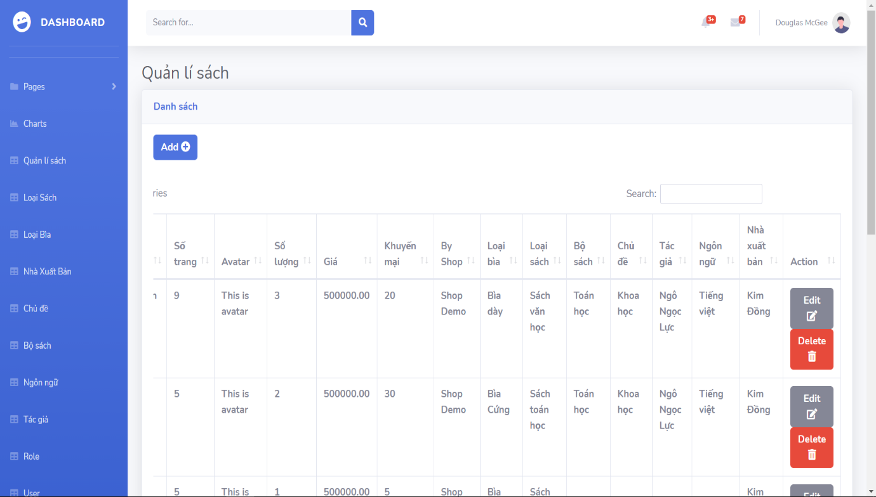

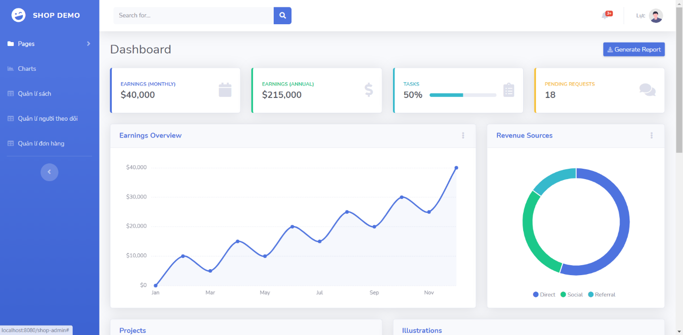Giao diện trang chủ cửa hàng

**Giao diện trang chi tiết sản phẩm**

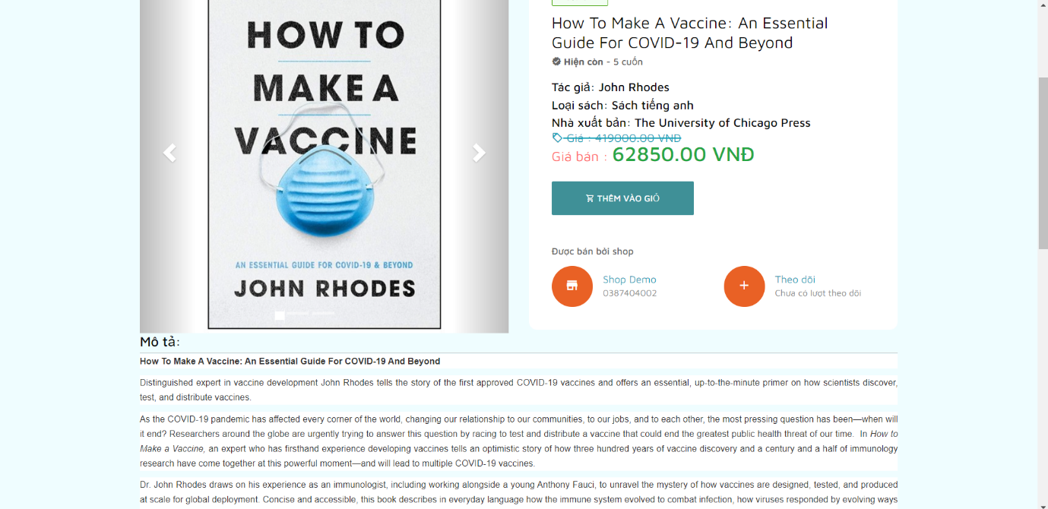

**Giao diện trang giỏ hàng**

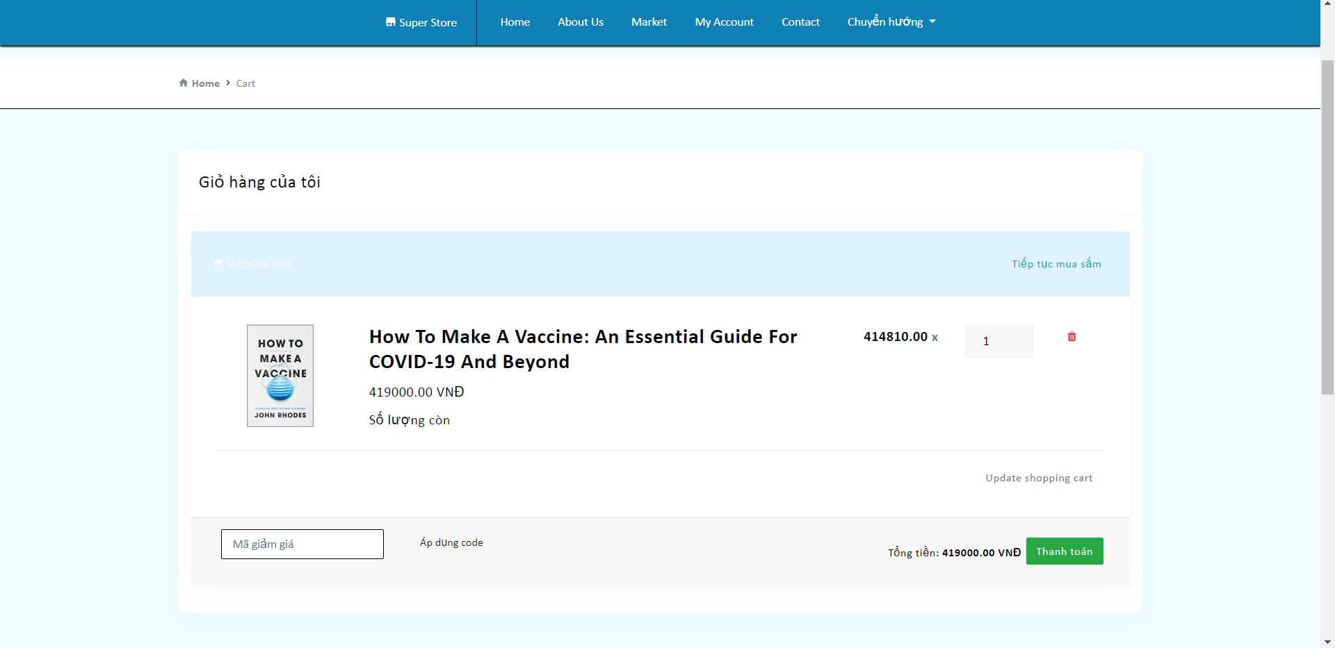

Mục lục

**LỜI CẢM ƠN 2**

**TÓM TẮT 3**

**Chương 1 : Khảo sát bài toán 6**

**1.1. Mô tả bài toán 6**

**1.2. Thực trạng 6**

**1.3. Hướng và phạm vi giải quyết 11**

**1.4. Các yêu cầu chức năng 11**

**1.5. Các yêu cầu phi chức năng 12**

**1.6. Kết quả dự kiến 12**

**Chương 2: Phân tích và thiết kế 13**

**2.1. Biểu đồ use case 13**

**2.2. Đặc tả use case 15**

**2.3. Biểu đồ tuần tự một số use case chính 32**

**2.4. Biểu đồ lớp 37**

**2.5. Thiết kế cơ sở dữ liệu 38**

**2.5.1. Bảng tbl_user(người dùng) 38**

**2.5.2. Bảng tbl_role(quyền truy cập) 39**

**2.5.3. Bảng tbl_user_role(phân quyền) 39**

**2.5.4. Bảng tbl_shop(cửa hàng) 40**

**2.5.5. Bảng tbl_bosach(Bộ sách) 41**

**2.5.6. Bảng tbl_chude(Chủ đề) 42**

**2.5.7. Bảng tbl_contact 42**

**2.5.8. Bảng tbl_follow(theo dõi shop) 44**

**2.5.9. Bảng tbl_images_sach 45**

**2.5.10. Bảng tbl_loaibia(loại bìa) 46**

**2.5.11. Bang tbl_loaisach(loại sách) 47**

**2.5.12. Bảng tbl_nxb(nhà xuất bản) 48**

**2.5.13. Bảng tbl_order(đơn hàng) 49**

**2.5.14. Bảng tbl_order_detail(chi tiết đơn hàng) 50**

**2.5.15. Bảng tbl_quanlisach(quản lí sách) 51**

**2.5.16. Bảng tbl_timkiem(tìm kiếm) 53**

**2.5.17. Bảng tbl_tacgia(tác giả) 53**

**2.5.18. Bảng tbl_ngonngu(ngôn ngữ sách) 54**

**2.6. Cơ sở dữ liệu vật lí 56**

**Chương 3: Thực nghiệm 57**

**3.1. Lựa chọn môi trường 57**

**3.1.1. Giới thiệu web 57**

**3.1.2. Lựa chọn ngôn ngữ và môi trường phát triển 58**

**3.1.3. Giới thiệu spring boot framework: 60**

**3.2. Một số giao diện quan trọng 61**

**Kết luận**

Thời gian qua nhờ sự hướng dẫn tận tình của Tiến sĩ Ngô Đức Vĩnh, sự nỗ lực của bản thân, em đã cố gắng hoàn thiện đề tài “**Xây dựng website chợ sách online**”.

Sản phẩm sẽ giúp mọi người thuận tiện hơn trong việc tìm và mua sách một cách nhanh nhất mà không cần phải đến cửa hàng – đặc biệt là trong thời gian cách ly xã hội do đại dịch CORONA. Khi sử dụng ứng dụng, người dùng sẽ tiết kiệm được một khoản thời gian đáng kể dành cho những công việc khác. Đây chính là tính năng tuyệt vời mà ứng dụng mang lại.

Tuy nhiên do thời gian thực hiện đề tài còn hạn chế, thiếu sót về mặt kinh nghiệm, kiến thức cũng như trải nghiệm thực tế nên ứng dụng vẫn còn tồn tại nhiều thiếu sót. Một vài chức năng còn thiếu sót chưa hoàn thành đầy đủ. Một số giao diện còn chưa đẹp mắt. Tốc độ xử lý của code chưa được tối ưu, cũng như thiết xót.

Trong thời gian tới sẽ tiếp tục cải thiện và hoàn thành các chức năng còn thiếu. Tiếp tục tối ưu code về mặt logic cũng như tốc độ để có thể hoàn chỉnh ứng dụng một cách tốt nhất.

**Tài liệu tham khảo**

1. Giáo trình Lập trình Java trường Đại học Công nghiệp Hà Nội.
2. <https://www.fahasa.com/>
3. https://tiki.vn/
4. <https://freetuts.net/java-la-gi-gioi-thieu-ngon-ngu-java-1023.html>
5. <https://stackjava.com/spring/spring-boot-la-gi-gioi-thieu-spring-boot-framework.html>
6. <https://loda.me/tai-sao-nen-hoc-java-va-spring-loda1559051651429/>
7. <https://o7planning.org/vi/11669/spring-boot>